**SISTEM INFORMASI**

**SUMBANGAN PEMBINAAN PENDIDIKAN (SPP)**

**UJIAN KOMPETENSI**

**REKAYASA PERANGKAT LUNAK**



**Oleh :**

|  |  |  |
| --- | --- | --- |
| **Nama** | **:** | **Rizky Ryan Sahadha** |
| **No Absen** | **:** | **29** |
| **Kelas** | **:** | **XII RPL 3** |

**SEKOLAH MENENGAH KEJURUAN TEKNOLOGI INFORMASI**

**SMK TI BALI GLOBAL DENPASAR**

**2023**

# DAFTAR ISI

DAFTAR ISI i

DAFTAR GAMBAR iv

DAFTAR TABEL vi

BAB I 1

PENDAHULUAN 1

1.1 Latar Belakang 1

1.2 Rumusan Masalah 2

1.3 Manfaat 2

BAB II 3

HASIL & PEMBAHASAN 3

2.1 Spesifikasi Perangkat 3

2.2 Text Editor 3

2.3 Bahasa Pemrograman 4

2.4 Perancangan Basis Data 4

2.4.1 ERD (Entity Relationship Diagram) 4

2.4.2 Konseptual Basis Data 5

2.5 Implementasi Basis Data 6

2.5.1 Tabel Petugas 6

2.5.2 Tabel Siswa 7

2.5.3 Tabel Kelas 7

2.5.4 Tabel SPP 7

2.5.5 Tabel Histori 8

2.6 Desain Antarmuka 9

2.6.1 Login 9

2.6.2 Dashboard 9

2.6.3 Data Siswa 10

2.6.4 Tambah Data Siswa 10

2.6.5 Perbarui Data Siswa 10

2.6.6 Data Kelas 11

2.6.7 Tambah Data Kelas 11

2.6.8 Perbarui Data Kelas 12

2.6.9 Data Petugas 12

2.6.10 Tambah Data Petugas 12

2.6.11 Perbarui Data Petugas 13

2.6.12 Pembayaran (Admin) 13

2.6.13 Pembayaran (Petugas) 14

2.6.14 Histori (Admin) 14

2.6.15 Histori Buat Laporan Kelas (Admin) 15

2.6.16 Histori Buat Laporan Siswa (Admin) 15

2.6.17 Histori (Petugas) 16

2.6.18 Histori Laporan Kelas (Petugas) 16

2.6.19 Histori Laporan Siswa (Petugas) 17

2.6.20 Histori (Siswa) 17

2.6.21 Laporan Kelas 18

2.6.22 Laporan Siswa 18

2.7 Implementasi Sistem 18

2.7.1 Login 19

2.7.2 Dashboard 19

2.7.3 Data Siswa 20

2.7.4 Tambah Data Siswa 20

2.7.5 Perbarui Data Siswa 21

2.7.6 Data Kelas 21

2.7.7 Tambah Data Kelas 22

2.7.8 Perbarui Data Kelas 22

2.7.9 Data Petugas 23

2.7.10 Tambah Data Petugas 23

2.7.11 Perbarui Data Petugas 24

2.7.12 Pembayaran (Admin) 24

2.7.13 Pembayaran (Petugas) 25

2.7.14 Histori (Admin) 25

2.7.15 Histori Buat Laporan Kelas (Admin) 26

2.7.16 Histori Buat Laporan Siswa (Admin) 26

2.7.17 Histori (Petugas) 27

2.7.18 Histori Buat Laporan Kelas (Petugas) 27

2.7.19 Histori Buat Laporan Siswa (Petugas) 28

2.7.20 Histori (Siswa) 28

2.7.21 Laporan Kelas 29

2.7.22 Laporan Siswa 29

BAB III 30

PENUTUP 30

3.1 Kesimpulan 30

# DAFTAR GAMBAR

Gambar 2. 1 Visual Studio Code 3

Gambar 2. 2 PHP 4

Gambar 2. 3 Java Script 4

Gambar 2. 4 ERD Sistem Pembayaran SPP 5

Gambar 2. 5 Konseptual Basis Data 6

Gambar 2. 6 Struktur Tabel Petugas 6

Gambar 2. 7 Isian Tabel Petugas 6

Gambar 2. 8 Struktur Tabel Siswa 7

Gambar 2. 9 Isian Tabel Siswa 7

Gambar 2. 10 Struktur Tabel Kelas 7

Gambar 2. 11 Isian Tabel Kelas 7

Gambar 2. 12 Struktur Tabel SPP 7

Gambar 2. 13 Isian Tabel SPP 8

Gambar 2. 14 Struktur Tabel Histori 8

Gambar 2. 15 Isian Tabel Histori 8

Gambar 2. 16 Mockup Login 9

Gambar 2. 17 Mockup Login 9

Gambar 2. 18 Mockup Data Siswa 10

Gambar 2. 19 Mockup Tambah Data Siswa 10

Gambar 2. 20 Mockup Perbarui Data Siswa 10

Gambar 2. 21 Mockup Data Kelas 11

Gambar 2. 22 Mockup Tambah Data Kelas 11

Gambar 2. 23 Mockup Edit Data Kelas 12

Gambar 2. 24 Mockup Data Petugas 12

Gambar 2. 25 Mockup Tambah Data Petugas 12

Gambar 2. 26 Mockup Perbarui Data Petugas 13

Gambar 2. 27 Mockup Pembayaran (Admin) 13

Gambar 2. 28 Mockup Pembayaran (Petugas) 14

Gambar 2. 29 Mockup Histori (Admin) 14

Gambar 2. 30 Mockup Histori Buat Laporan Kelas (Admin) 15

Gambar 2. 31 Mockup Histori Buat Laporan Siswa (Admin) 15

Gambar 2. 32 Mockup Histori (Petugas) 16

Gambar 2. 33 Mockup Histori Buat Laporan Kelas (Petugas) 16

Gambar 2. 34 Mockup Histori Buat Laporan Siswa (Petugas) 17

Gambar 2. 35 Mockup Histori (Siswa) 17

Gambar 2. 36 Mockup Laporan Kelas 18

Gambar 2. 37 Mockup Laporan Siswa 18

Gambar 2. 38 Halaman Dashboard 19

Gambar 2. 39 Halaman Data Siswa 20

Gambar 2. 40 Form Tambah Data Siswa 20

Gambar 2. 41 Form Edit Data Siswa 21

Gambar 2. 42 Halaman Data Kelas 21

Gambar 2. 43 Form Tambah Data Kelas 22

Gambar 2. 44 Form Edit Data Kelas 22

Gambar 2. 45 Halaman Data Petugas 23

Gambar 2. 46 Form Tambah Data Petugas 23

Gambar 2. 47 Form Edit Data Petugas 24

Gambar 2. 48 Halaman Pembayaran SPP (Admin) 24

Gambar 2. 49 Halaman Pembayaran SPP (Petugas) 25

Gambar 2. 50 Halaman Histori (Admin) 25

Gambar 2. 51 Form Buat Laporan Kelas (Admin) 26

Gambar 2. 52 Form Buat Laporan Siswa (Admin) 26

Gambar 2. 53 Halaman Histori (Petugas) 27

Gambar 2. 54 Form Buat Laporan Kelas (Petugas) 27

Gambar 2. 55 Form Buat Laporan Siswa (Petugas) 28

Gambar 2. 56 Halaman Histori (Siswa) 28

Gambar 2. 57 Tampilan Laporan Kelas 29

Gambar 2. 58 Tampilan Laporan Siswa 29

# DAFTAR TABEL

Tabel 2.1 Spesifikasi Perangkat…………………………………………………. 3

# BAB I

# PENDAHULUAN

## Latar Belakang

Teknologi telah menjadi bagian penting dalam kehidupan manusia, mempermudah berbagai aktivitas sehari-hari dan terus berkembang seiring perkembangan ilmu pengetahuan, terutama dalam bidang informasi dan komunikasi. Salah satu hasil dari perkembangan tersebut adalah sistem informasi yang terdiri dari manusia, hardware, dan software yang membantu dalam pengolahan, pengumpulan, dan penyebarluasan informasi tertentu kepada pengguna. Contoh sistem informasi yang telah dikembangkan adalah sistem informasi pembayaran SPP yang sangat membantu dalam pengelolaan pembayaran SPP siswa dan pengolahan data siswa dalam sekolah.

Proses pembayaran SPP di sekolah seringkali masih menggunakan sistem manual yang menimbulkan berbagai kendala seperti kesalahan penghitungan uang, waktu yang lama dalam pengumpulan dan pengolahan data, dan kesulitan melacak waktu pembayaran yang telah dilakukan oleh siswa. Oleh karena itu, penerapan sistem informasi pembayaran SPP di sekolah menjadi suatu kebutuhan yang sangat penting untuk memudahkan proses administrasi dan mengoptimalkan pengelolaan data siswa serta pembayaran SPP. Dalam penggunaannya, sistem informasi pembayaran SPP dapat menghemat waktu, tenaga, dan biaya yang diperlukan dalam proses administrasi, serta meningkatkan efisiensi dan efektivitas pengelolaan administrasi pada sekolah.

Penerapan sistem informasi pembayaran SPP di sekolah tidak hanya memberikan manfaat bagi pengguna, tetapi juga dapat meningkatkan kualitas pendidikan. Dengan pengelolaan administrasi yang lebih efisien, sumber daya manusia pada sekolah dapat lebih fokus pada pengembangan kualitas pendidikan. Selain itu, sistem informasi pembayaran SPP juga dapat meningkatkan transparansi dalam proses administrasi, memberikan kepercayaan kepada orang tua siswa mengenai pengelolaan dana SPP. Dengan demikian, pengembangan dan penerapan sistem informasi pembayaran SPP dapat membawa banyak manfaat bagi sekolah dan pengguna, meningkatkan efisiensi, efektivitas, dan transparansi pada pengelolaan keuangan sekolah, serta meningkatkan kualitas pendidikan.

## Rumusan Masalah

Berdasarkan permasalahan yang telah dipaparkan terdapat rumusan masalah sebagaimana berikut:

1. Apa saja kendala yang dihadapi dalam sistem administrasi manual pembayaran SPP di sekolah?
2. Bagaimana pengembangan sistem informasi pembayaran SPP dapat membantu dalam pengelolaan, pengumpulan, dan pengelompokan data dalam sekolah?
3. Bagaimana penggunaan sistem informasi pembayaran SPP dapat memudahkan proses administrasi dan mengoptimalkan pengelolaan data siswa serta pembayaran SPP di sekolah?
4. Bagaimana penerapan sistem informasi pembayaran SPP di sekolah dapat meningkatkan efisiensi dan efektivitas pengelolaan administrasi pada sekolah?

## Manfaat

Pembuatan sistem pembayaran SPP dapat memberikan manfaat yang signifikan bagi sekolah dan penggunanya, diantaranya:

1. Efisiensi administrasi: Dengan sistem pembayaran SPP, proses administrasi dan pengolahan pembayaran dapat dilakukan secara lebih efisien, mengurangi kegiatan manual yang memakan waktu dan meningkatkan akurasi data.
2. Kemudahan akses: Sistem pembayaran SPP yang mudah digunakan dan dapat diakses oleh siswa, orang tua, dan staf administrasi dapat meningkatkan kenyamanan dan kepercayaan para pengguna.
3. Transparansi pembayaran: Sistem pembayaran SPP dapat memberikan transparansi pada pembayaran SPP siswa, dimana siswa dan orang tua dapat dengan mudah memantau status pembayaran dan melihat rincian biaya yang harus dibayar.
4. Meningkatkan kualitas pendidikan: Dengan sistem pembayaran SPP yang efektif, pengelolaan keuangan sekolah dapat menjadi lebih teratur, terkontrol, dan memberikan dampak positif bagi kualitas pendidikan.

# BAB II

# HASIL & PEMBAHASAN

## Spesifikasi Perangkat

Terdapat banyak jenis perangkat-perangkat yang dapat digunakan. Dalam proses pengerjaan sistem pembayaran SPP ini menggunakan:

|  |  |  |
| --- | --- | --- |
| **No** | **Perangkat** | **Spesifikasi** |
| 1 | Laptop | * OS: Windows 10 Enterprise (64bit) * Processor: Intel(R) Core(TM) i3 CPU M 390 * RAM: 4,00 GB |
| **2** | Browser | * Chrome |
| **3** | XAMPP | * XAMPP V3.3.0 |

Tabel 2.1 Spesifikasi Perangkat

## Text Editor



*Gambar 2. 1 Visual Studio Code*

Dalam proses pembuatan sistem pembayaran SPP, digunakan teks editor Visual Studio Code sebagai alat untuk mengedit teks. Visual Studio Code adalah sebuah perangkat lunak teks editor yang digunakan untuk membuat atau memodifikasi program. Visual Studio Code dilengkapi dengan berbagai fitur yang sangat berguna bagi para programmer untuk mempercepat dan mempermudah pengembangan aplikasi.

## Bahasa Pemrograman

Bahasa pemrograman yang digunakan dalam pembuatan sistem informasi pembayaran SPP ini ialah PHP dan JavaScript.



*Gambar 2. 2 PHP*

"PHP: Hypertext Preprocessor" adalah kepanjangan dari PHP, sebuah bahasa pemrograman yang sering digunakan untuk membuat dan mengembangkan situs web dinamis. PHP dapat digunakan bersamaan dengan bahasa Markup HTML.



*Gambar 2. 3 Java Script*

JavaScript merupakan bahasa pemrograman yang sangat populer di dunia. JavaScript mampu berjalan pada hampir semua penjelajah web terkenal seperti Google Chrome, Internet Explorer, Mozilla Firefox, Netscape, dan Opera. Menariknya, kode JavaScript dapat dengan mudah dimasukkan ke dalam halaman web dengan menggunakan tag script, sehingga memungkinkan para pengembang untuk menciptakan situs web yang interaktif dan menarik bagi pengunjungnya.

## Perancangan Basis Data

### ERD (Entity Relationship Diagram)

Pada Gambar 2.4 Entity Relationship Diagram, terlihat bagaimana struktur dari setiap entitas dan relasi antara objek-objek yang terdapat dalam sistem digambarkan dengan jelas. Diagram ini menggambarkan hubungan antar objek-objek tersebut dengan detail yang terstruktur.

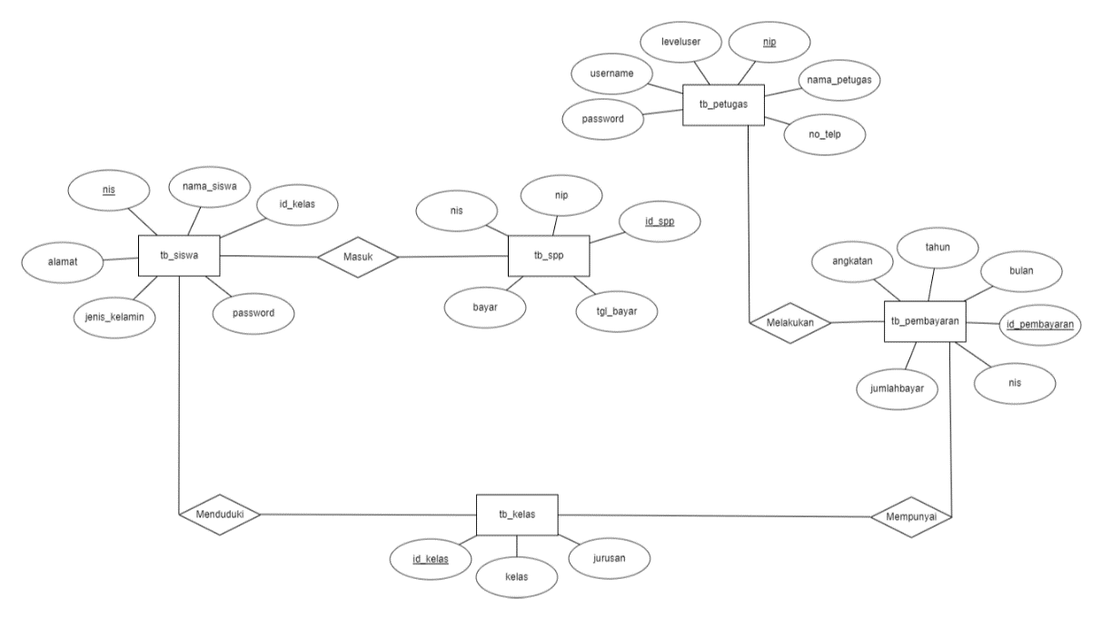

*Gambar 2. 4 ERD Sistem Pembayaran SPP*

Dari diagram Entity Relationship Diagram di atas, dapat ditarik kesimpulan bahwa terdapat 5 entitas pada sistem ini, yakni petugas, transaksi, siswa, spp, dan kelas. Selain itu, terdapat 4 relasi yang menghubungkan entitas-entitas tersebut, yaitu mencatat, melakukan, membayar, dan memiliki. Setiap entitas memiliki atribut-atribut yang masing-masing unik dan terperinci.:

1. Petugas: nip, nama_petugas, username, password, no_telp, dan leveluser
2. Pembayaran: id_pembayaran, nis, jumlah_bayar, bulan, tahun, angkatan
3. Siswa: nis, nama_siswa, password, id_kelas, jenis_kelamin, dan alamat
4. Kelas: id_kelas, kelas, dan jurusan
5. SPP: id_spp, nis, nip, tgl_bayar, dan bayar

### Konseptual Basis Data

Berikut ini adalah hasil pembuatan konseptual basis data pada kasus yang telah dibuat:

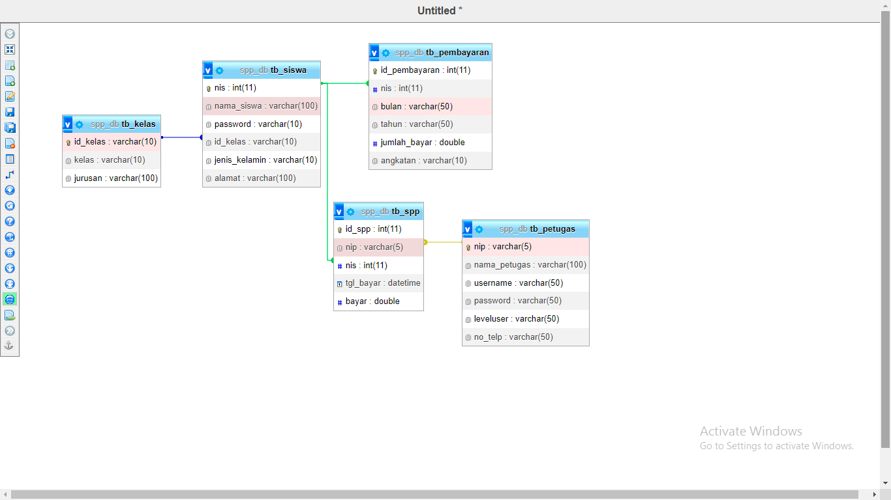

*Gambar 2. 5 Konseptual Basis Data*

## Implementasi Basis Data

Setelah selesai melakukan pembuatan konsep dasar basis data, langkah selanjutnya adalah melakukan implementasi basis data pada sistem. Proses implementasi ini akan mencakup pembuatan tabel-tabel yang dibutuhkan, penentuan relasi antar tabel, dan pengisian data ke dalam tabel tersebut. Setelah basis data diimplementasikan, sistem akan siap digunakan untuk melakukan manajemen data dan operasi lainnya.

### Tabel Petugas

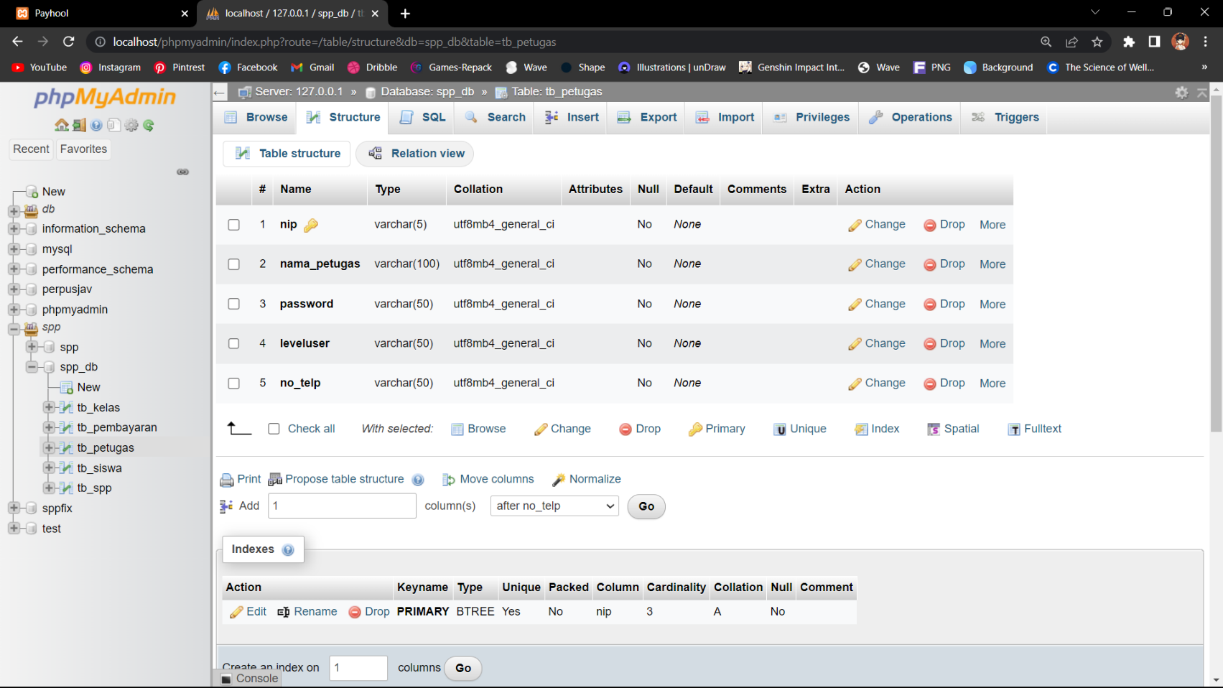

*Gambar 2. 6 Struktur Tabel Petugas*

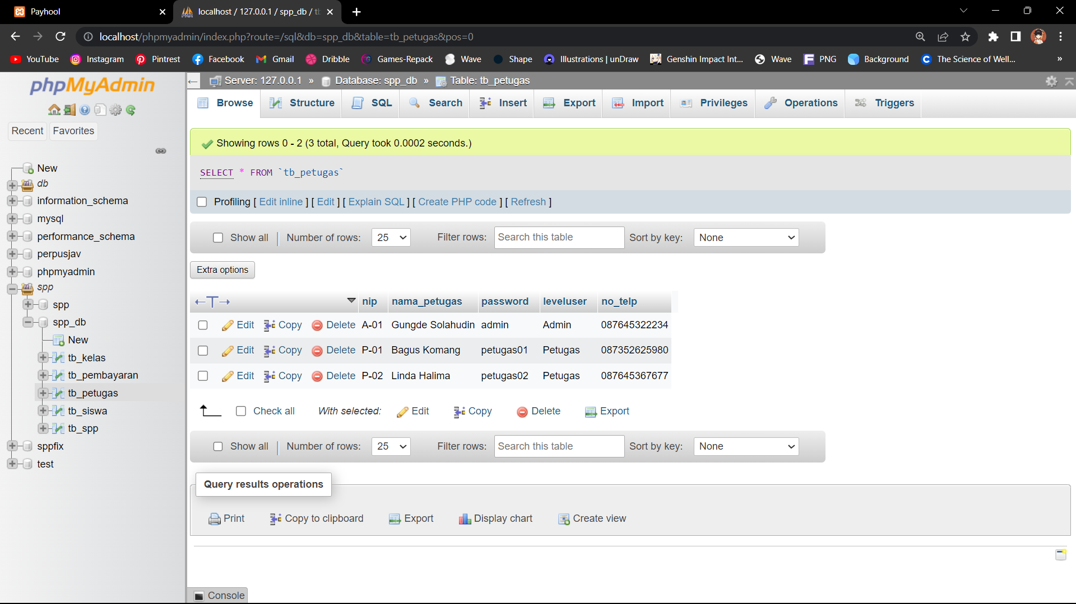

*Gambar 2. 7 Isian Tabel Petugas*

### Tabel Siswa

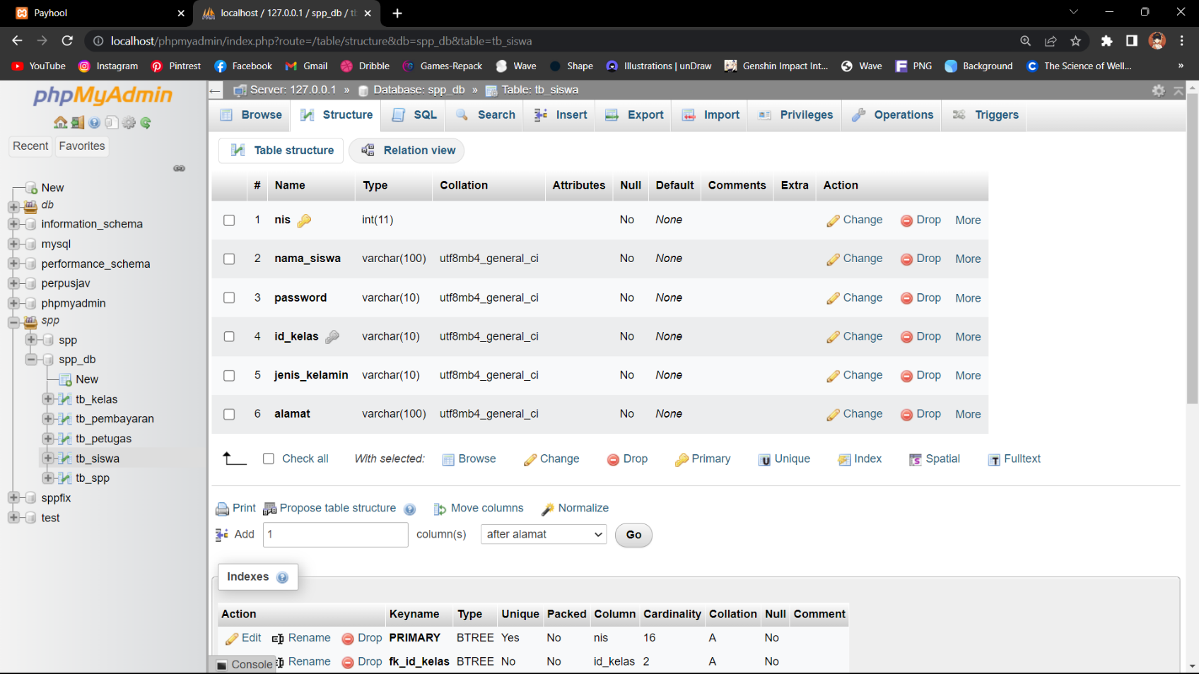

*Gambar 2. 8 Struktur Tabel Siswa*

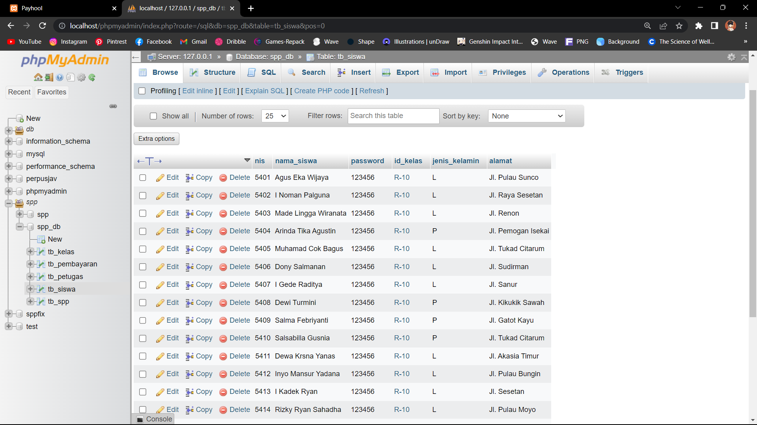

*Gambar 2. 9 Isian Tabel Siswa*

### Tabel Kelas

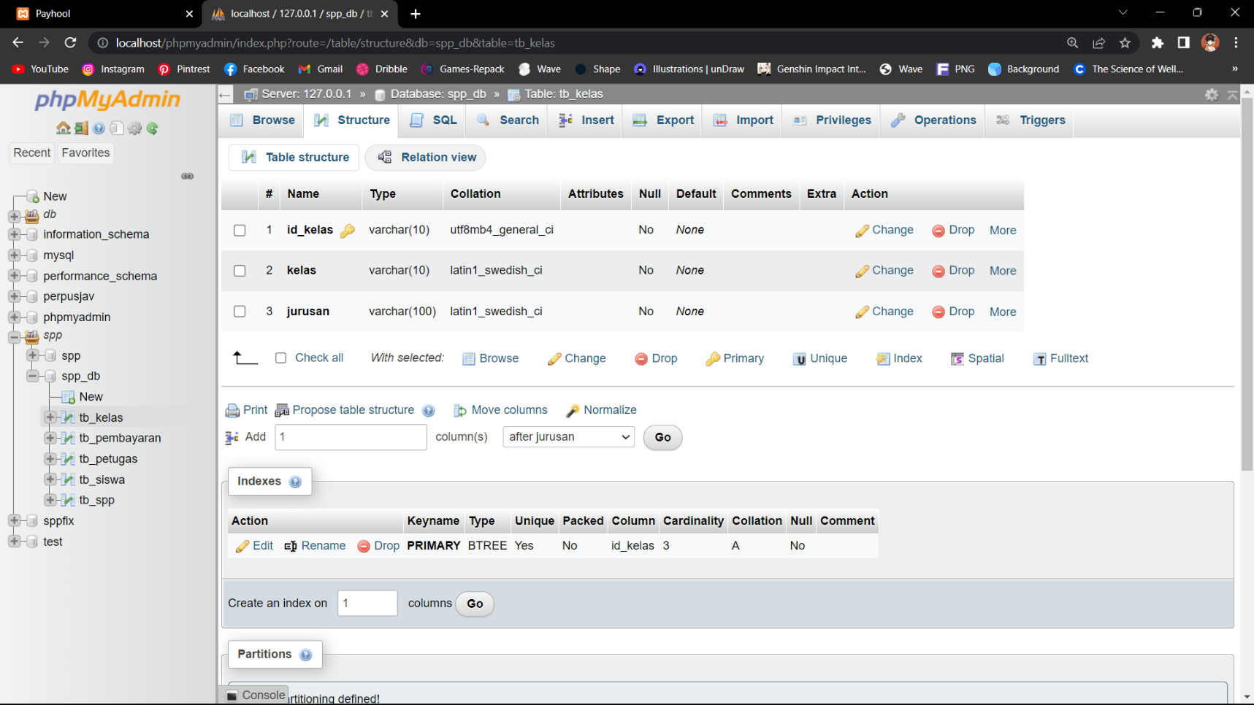

*Gambar 2. 10 Struktur Tabel Kelas*

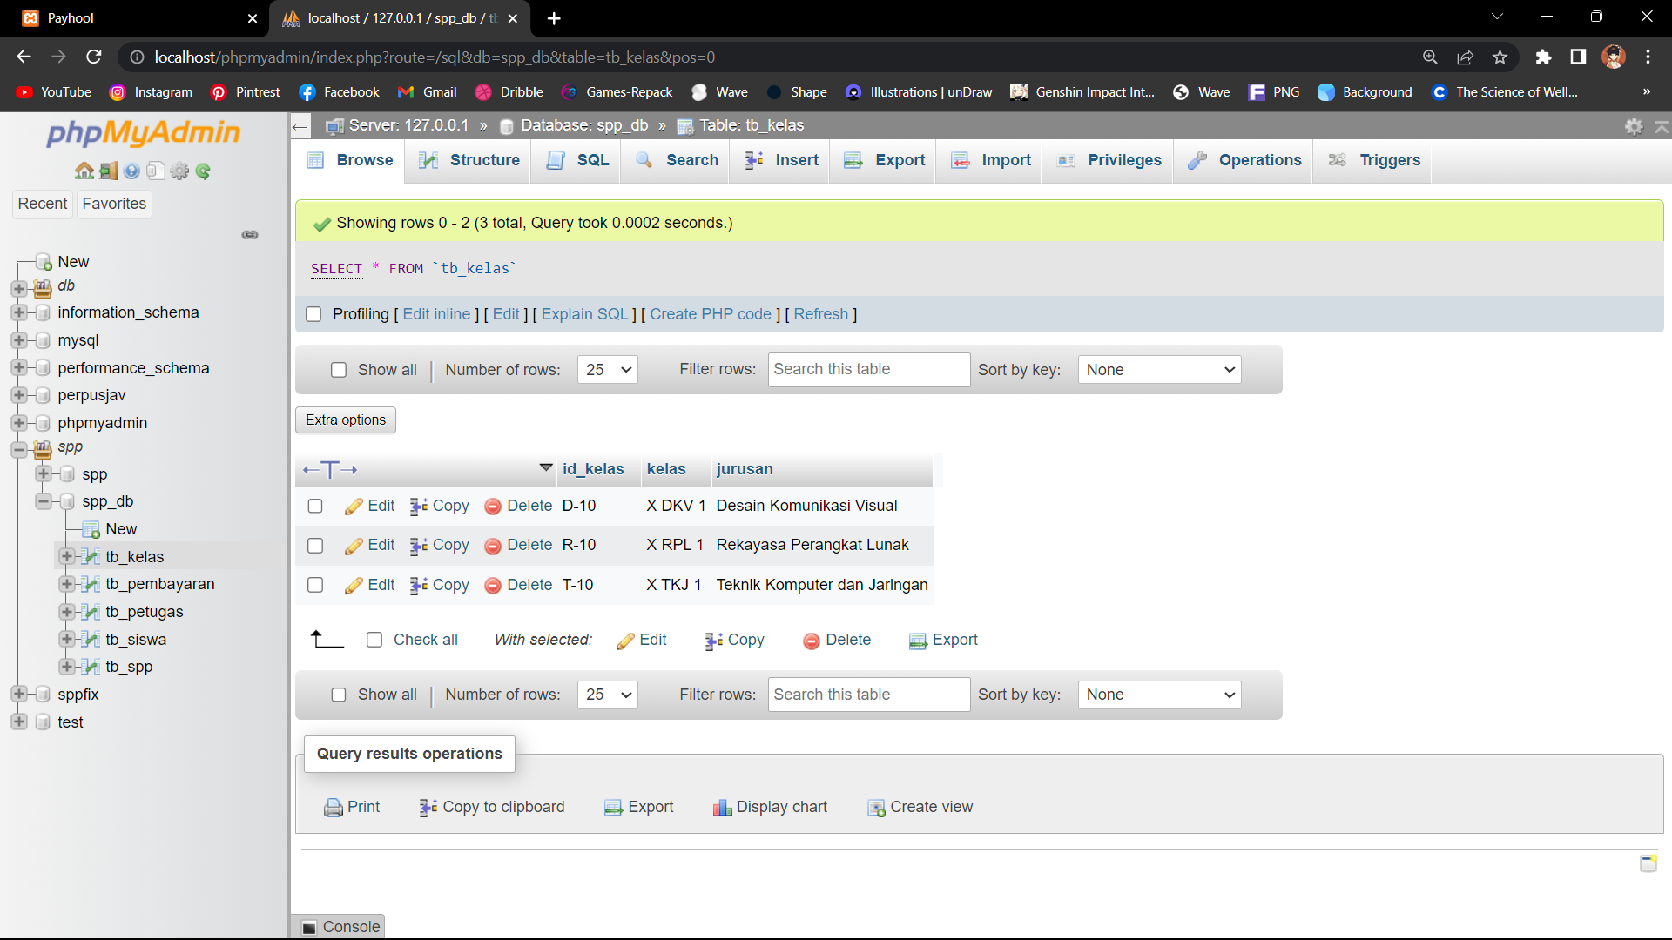

*Gambar 2. 11 Isian Tabel Kelas*

### Tabel SPP

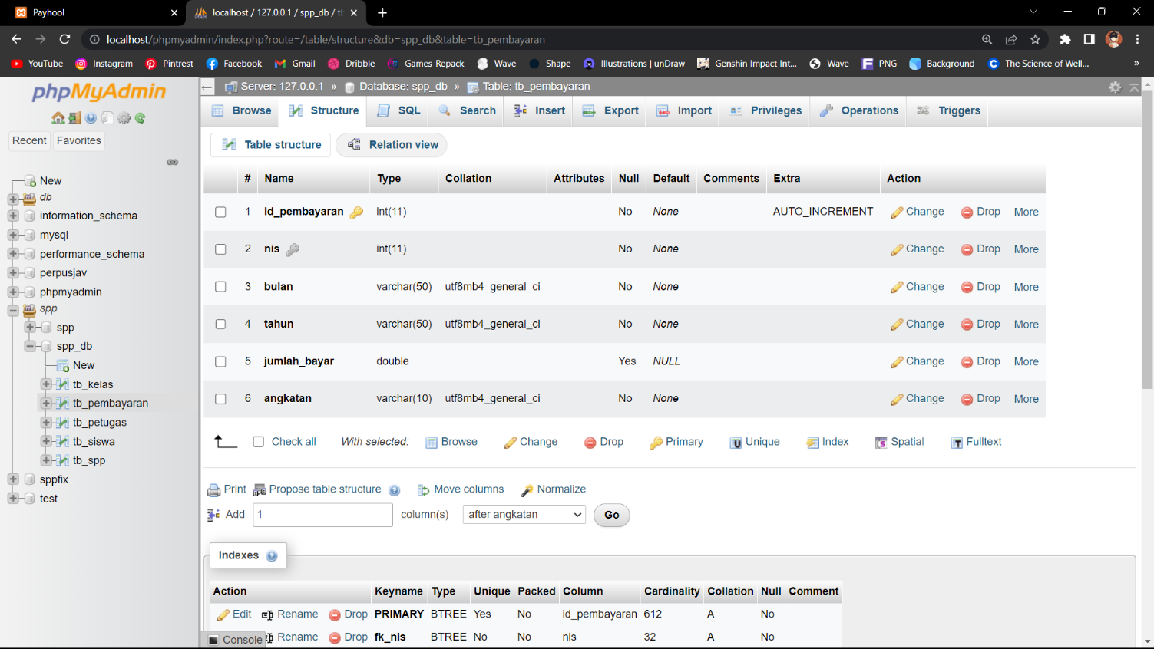

*Gambar 2. 12 Struktur Tabel SPP*

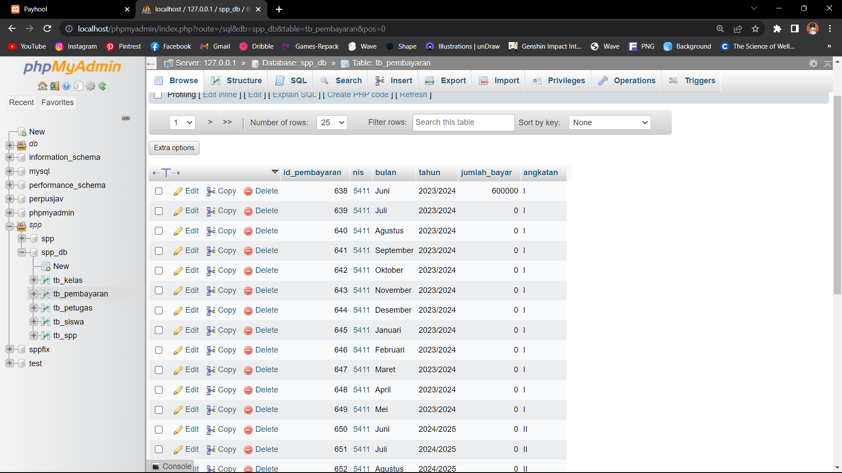

*Gambar 2. 13 Isian Tabel SPP*

### Tabel Histori

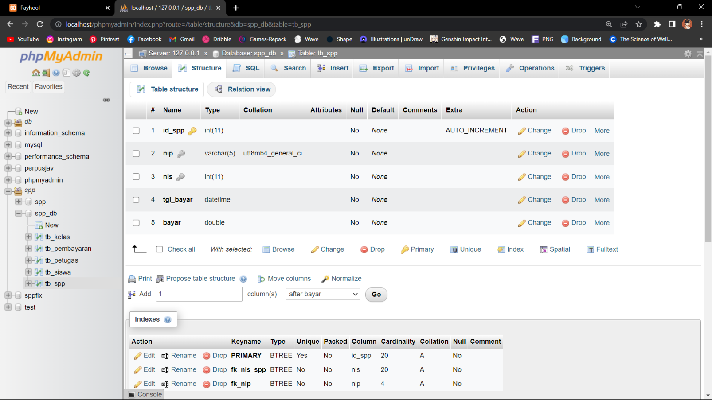

*Gambar 2. 14 Struktur Tabel Histori*

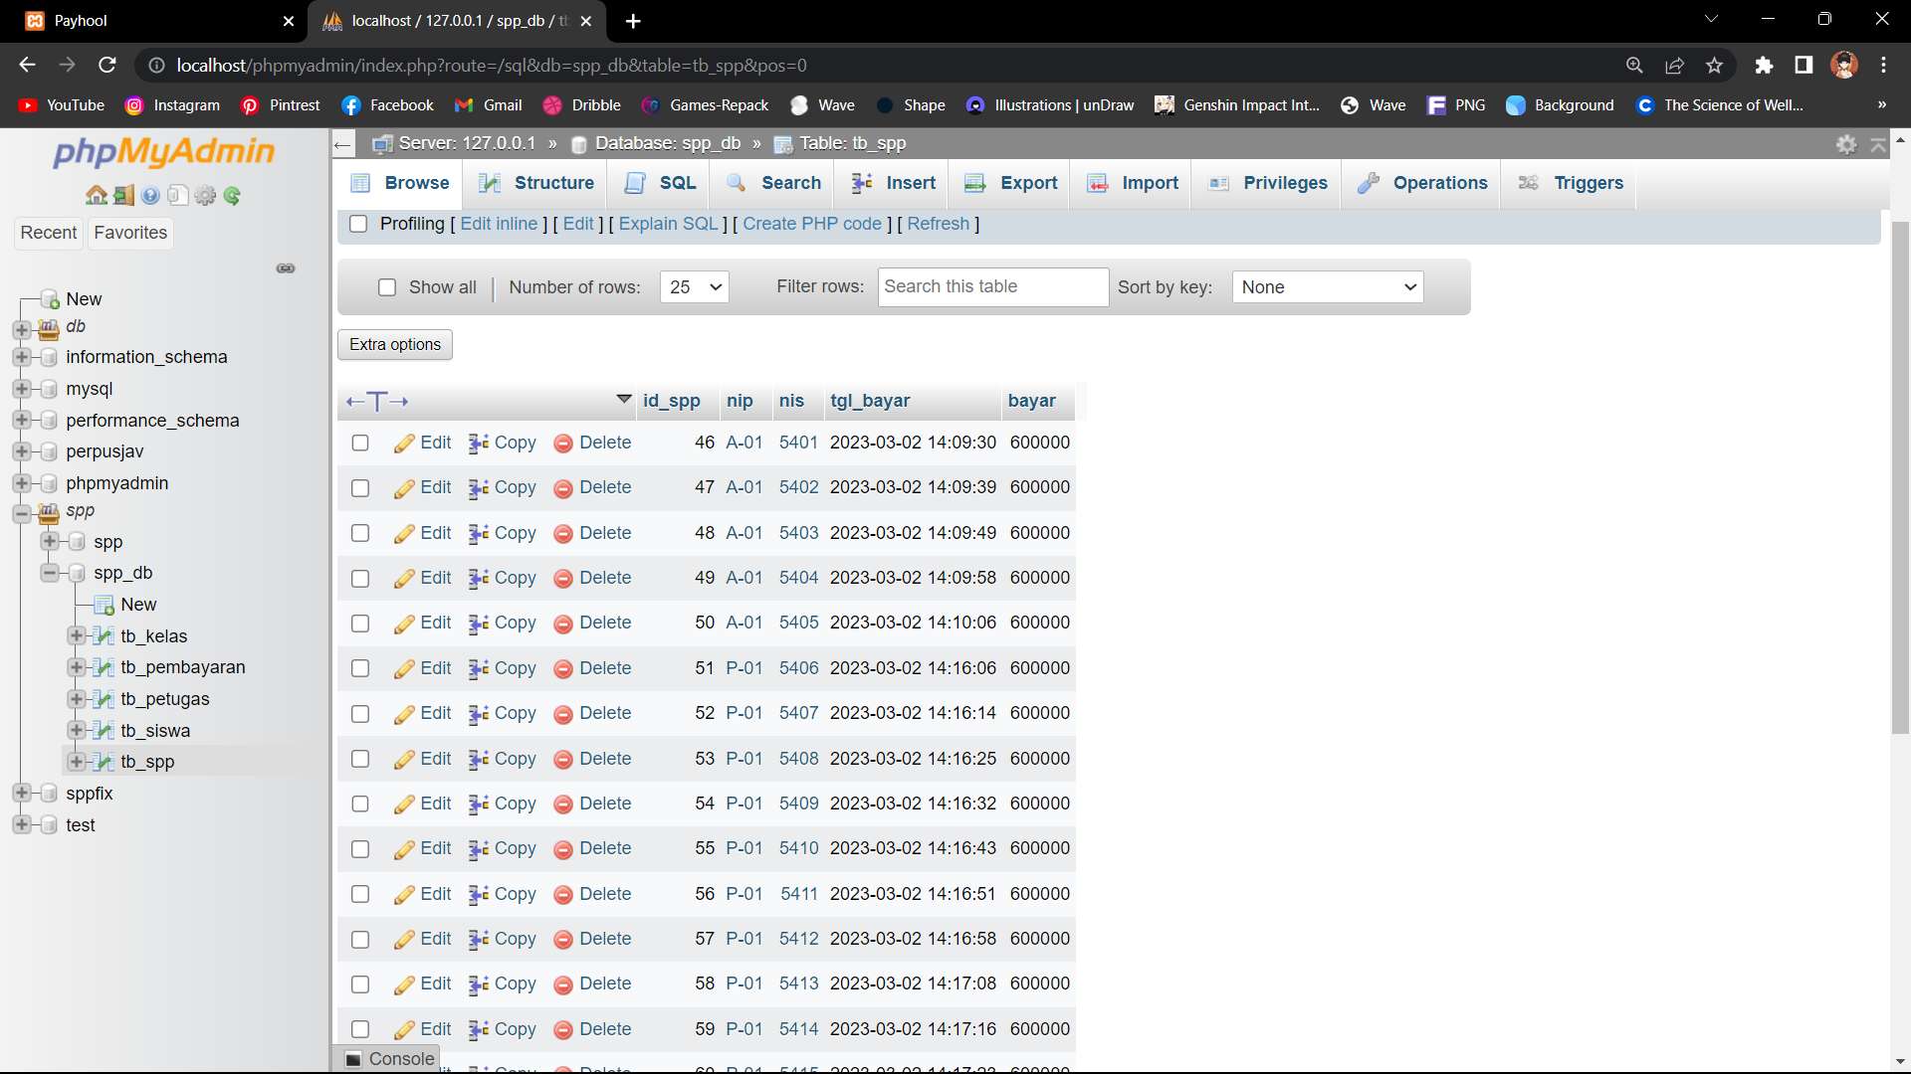

*Gambar 2. 15 Isian Tabel Histori*

## Desain Antarmuka

### Login

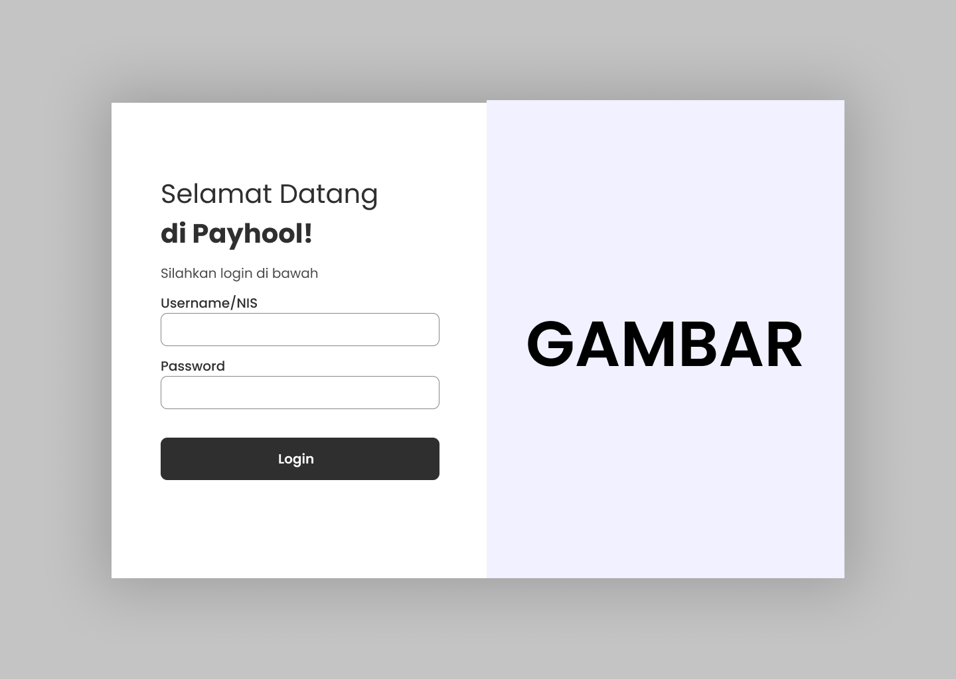

*Gambar 2. 16 Mockup Login*

### Dashboard

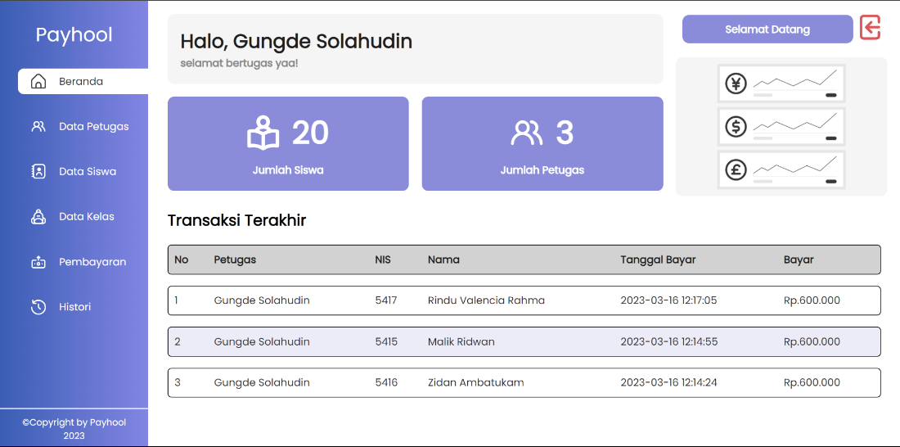

*Gambar 2. 17 Mockup Login*

### Data Siswa

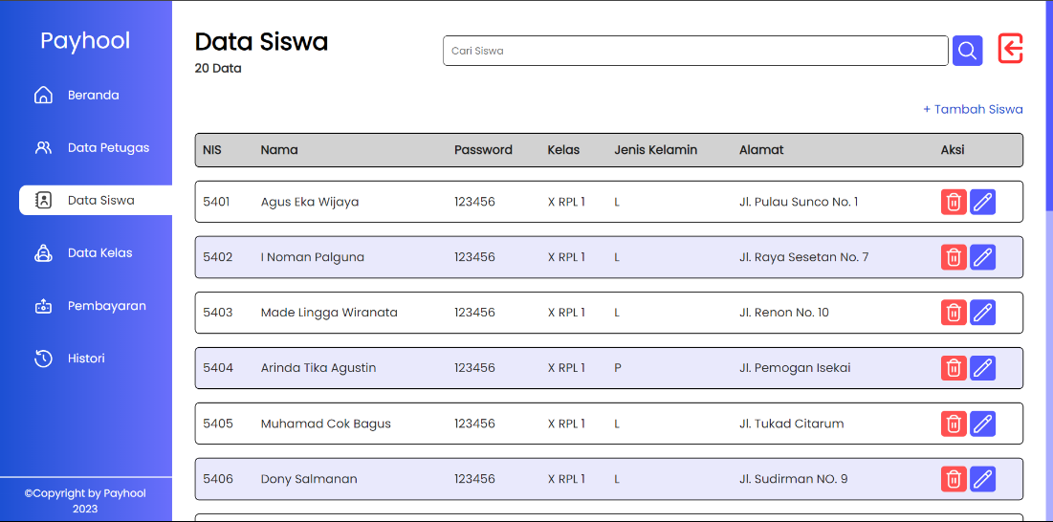

*Gambar 2. 18 Mockup Data Siswa*

### Tambah Data Siswa

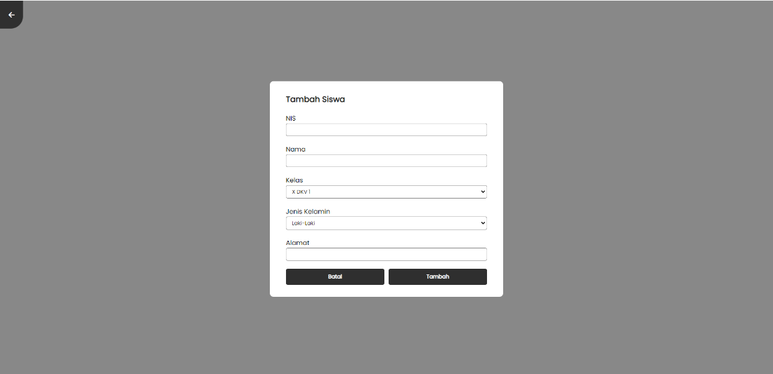

*Gambar 2. 19 Mockup Tambah Data Siswa*

### Perbarui Data Siswa

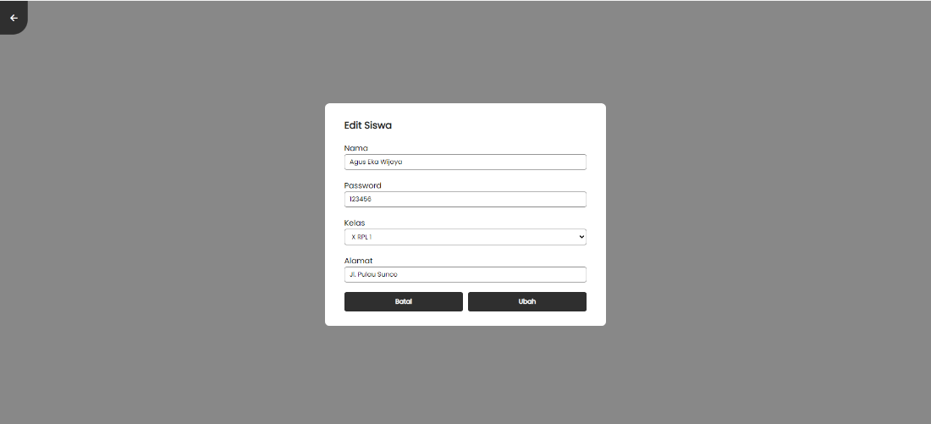

*Gambar 2. 20 Mockup Perbarui Data Siswa*

### Data Kelas

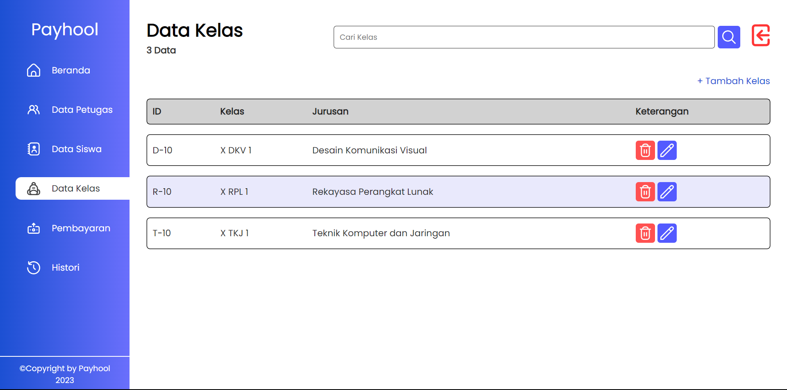

*Gambar 2. 21 Mockup Data Kelas*

### Tambah Data Kelas

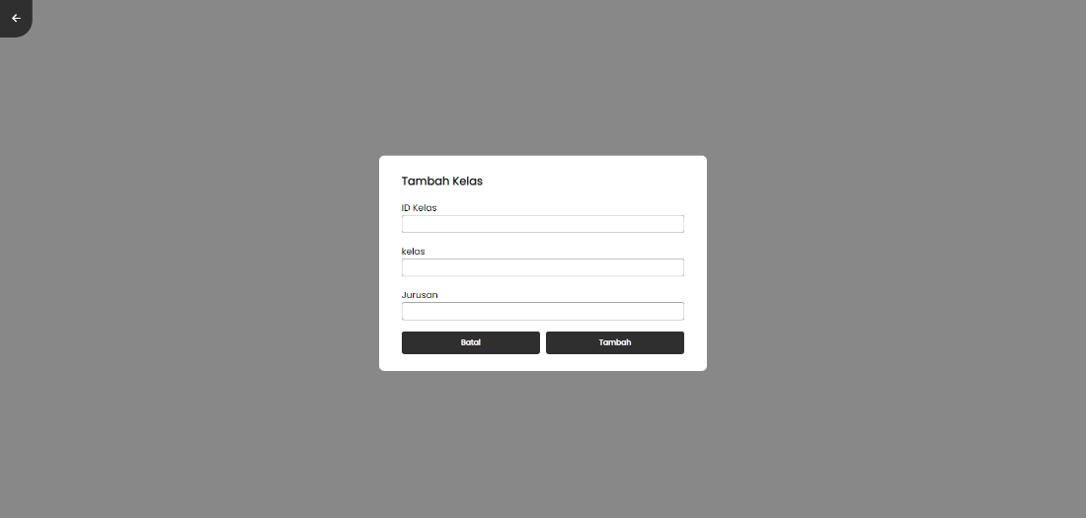

*Gambar 2. 22 Mockup Tambah Data Kelas*

### Perbarui Data Kelas



*Gambar 2. 23 Mockup Edit Data Kelas*

### Data Petugas

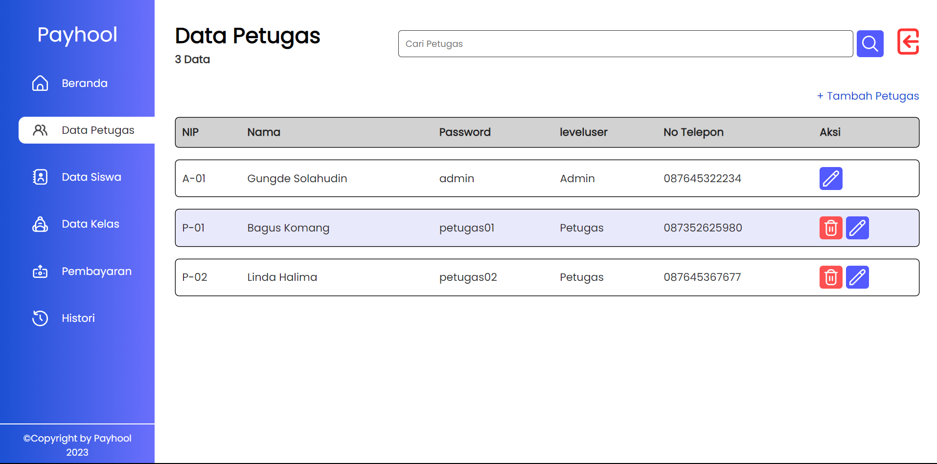

*Gambar 2. 24 Mockup Data Petugas*

### Tambah Data Petugas

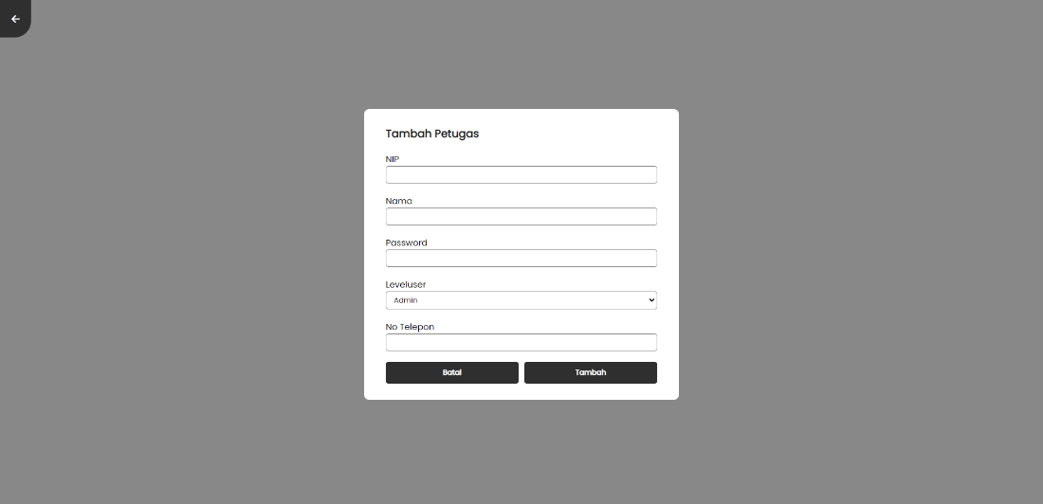

*Gambar 2. 25 Mockup Tambah Data Petugas*

### Perbarui Data Petugas

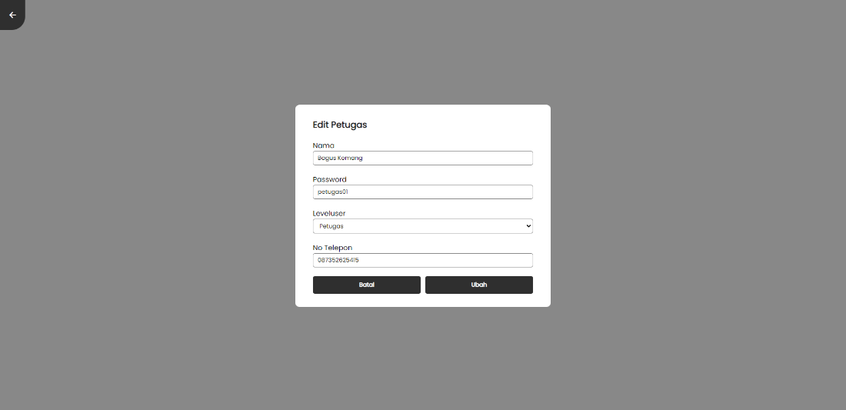

*Gambar 2. 26 Mockup Perbarui Data Petugas*

### Pembayaran (Admin)

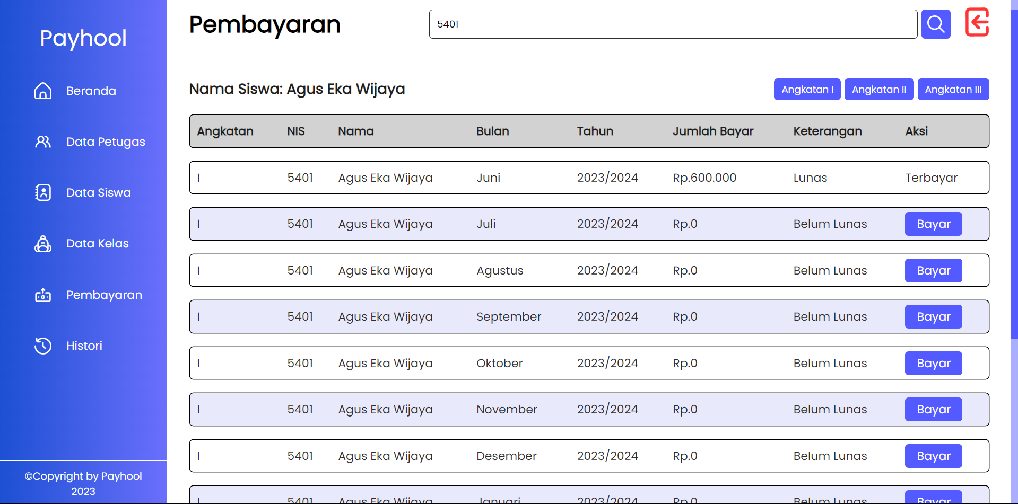

*Gambar 2. 27 Mockup Pembayaran (Admin)*

### Pembayaran (Petugas)

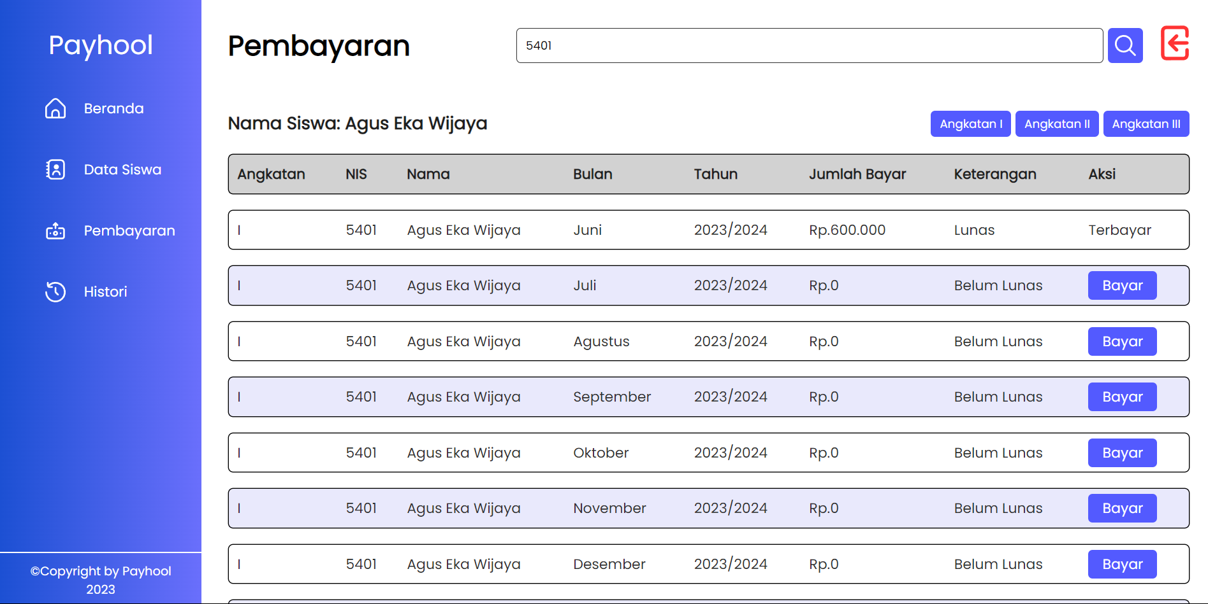

*Gambar 2. 28 Mockup Pembayaran (Petugas)*

### Histori (Admin)

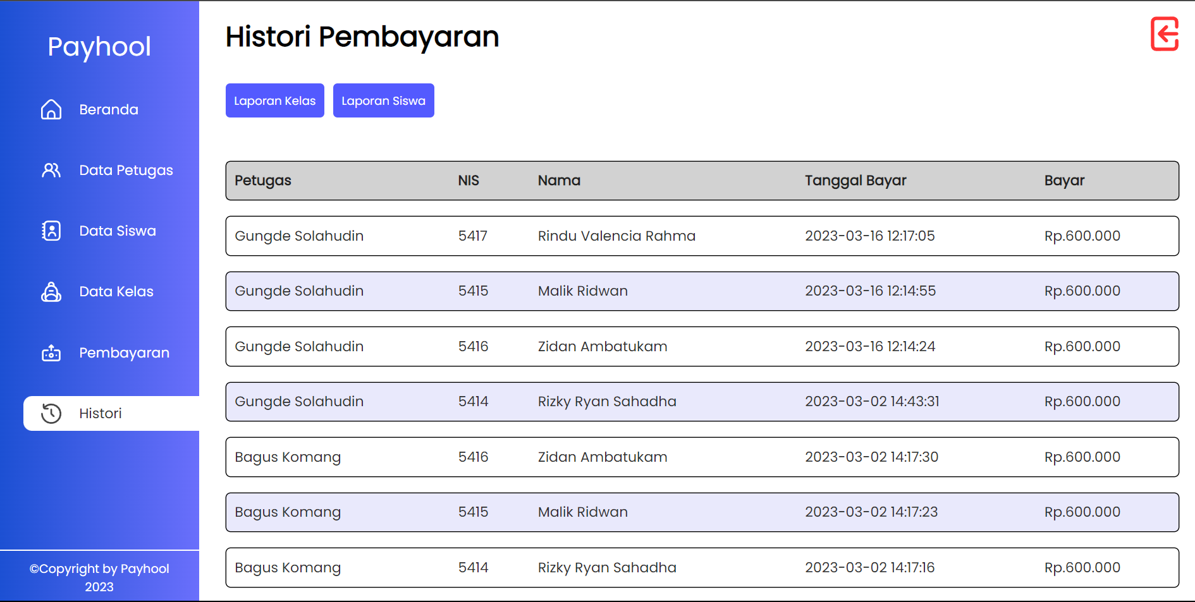

*Gambar 2. 29 Mockup Histori (Admin)*

### Histori Buat Laporan Kelas (Admin)

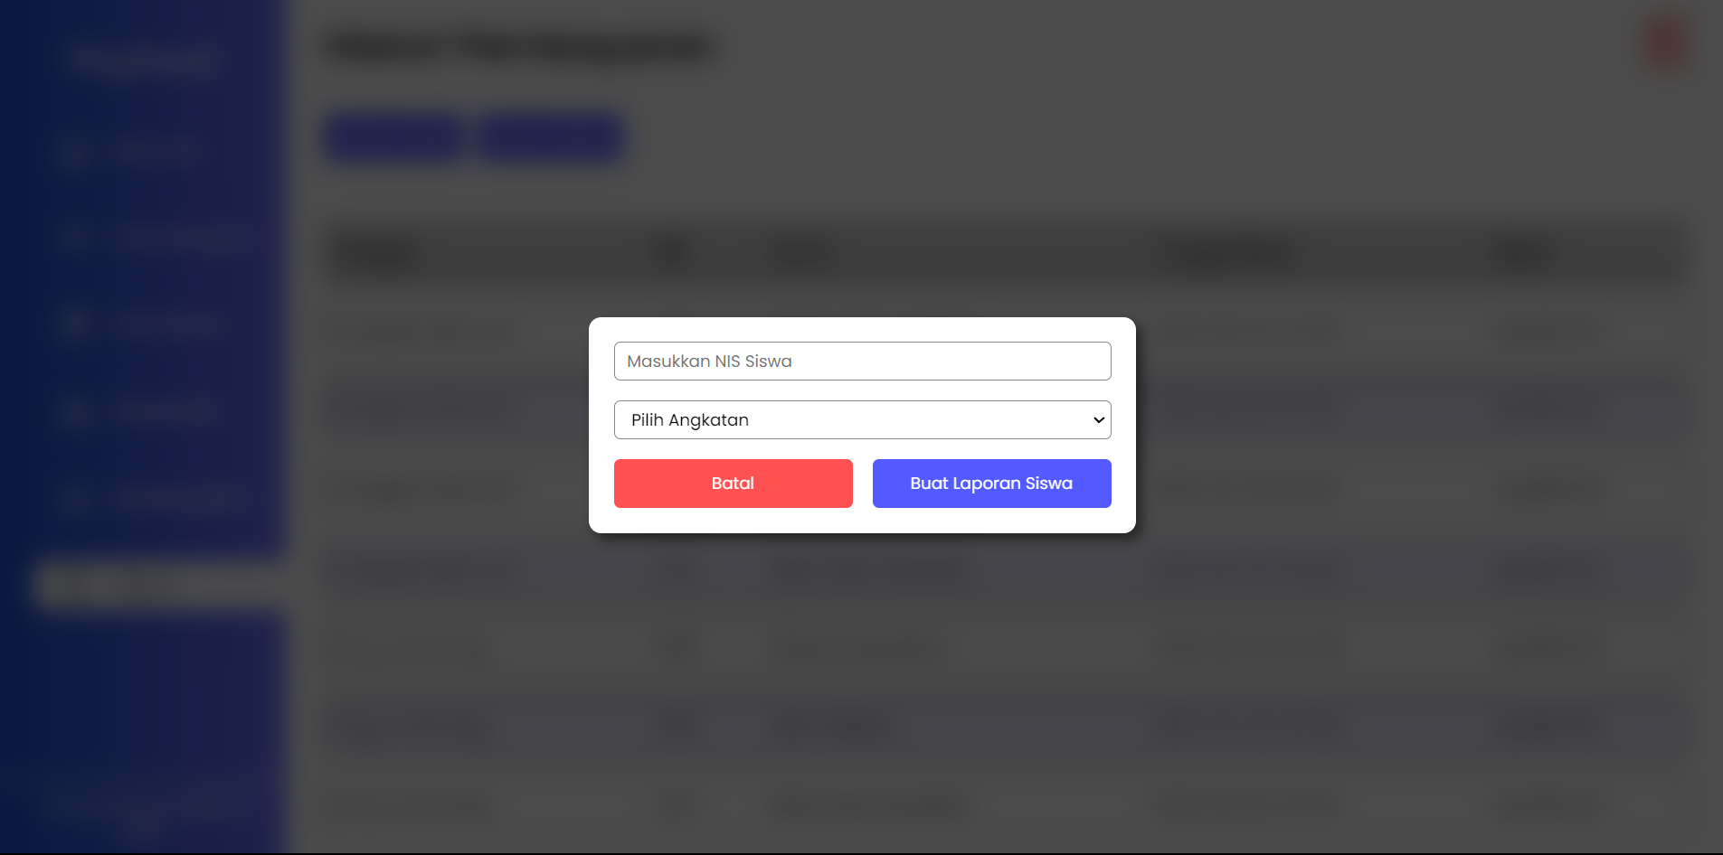

*Gambar 2. 30 Mockup Histori Buat Laporan Kelas (Admin)*

### Histori Buat Laporan Siswa (Admin)



*Gambar 2. 31 Mockup Histori Buat Laporan Siswa (Admin)*

### Histori (Petugas)

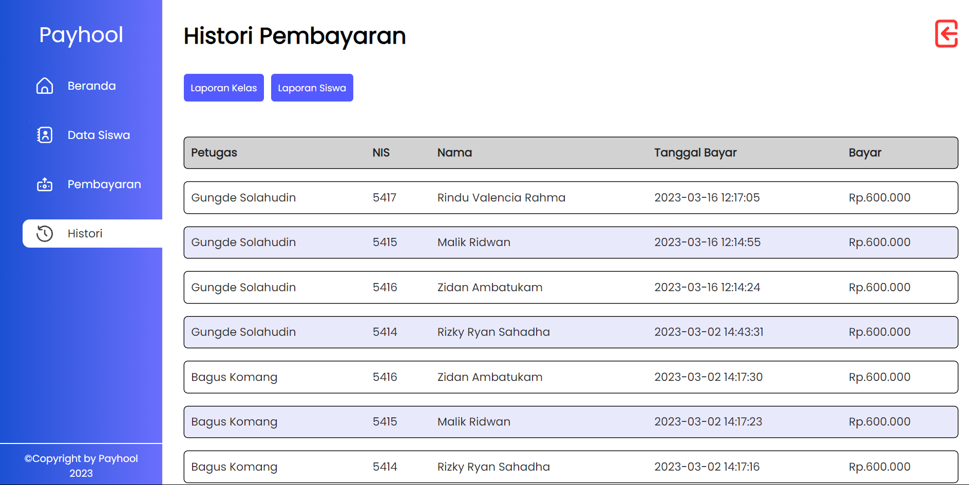

*Gambar 2. 32 Mockup Histori (Petugas)*

### Histori Laporan Kelas (Petugas)



*Gambar 2. 33 Mockup Histori Buat Laporan Kelas (Petugas)*

### Histori Laporan Siswa (Petugas)



*Gambar 2. 34 Mockup Histori Buat Laporan Siswa (Petugas)*

### Histori (Siswa)

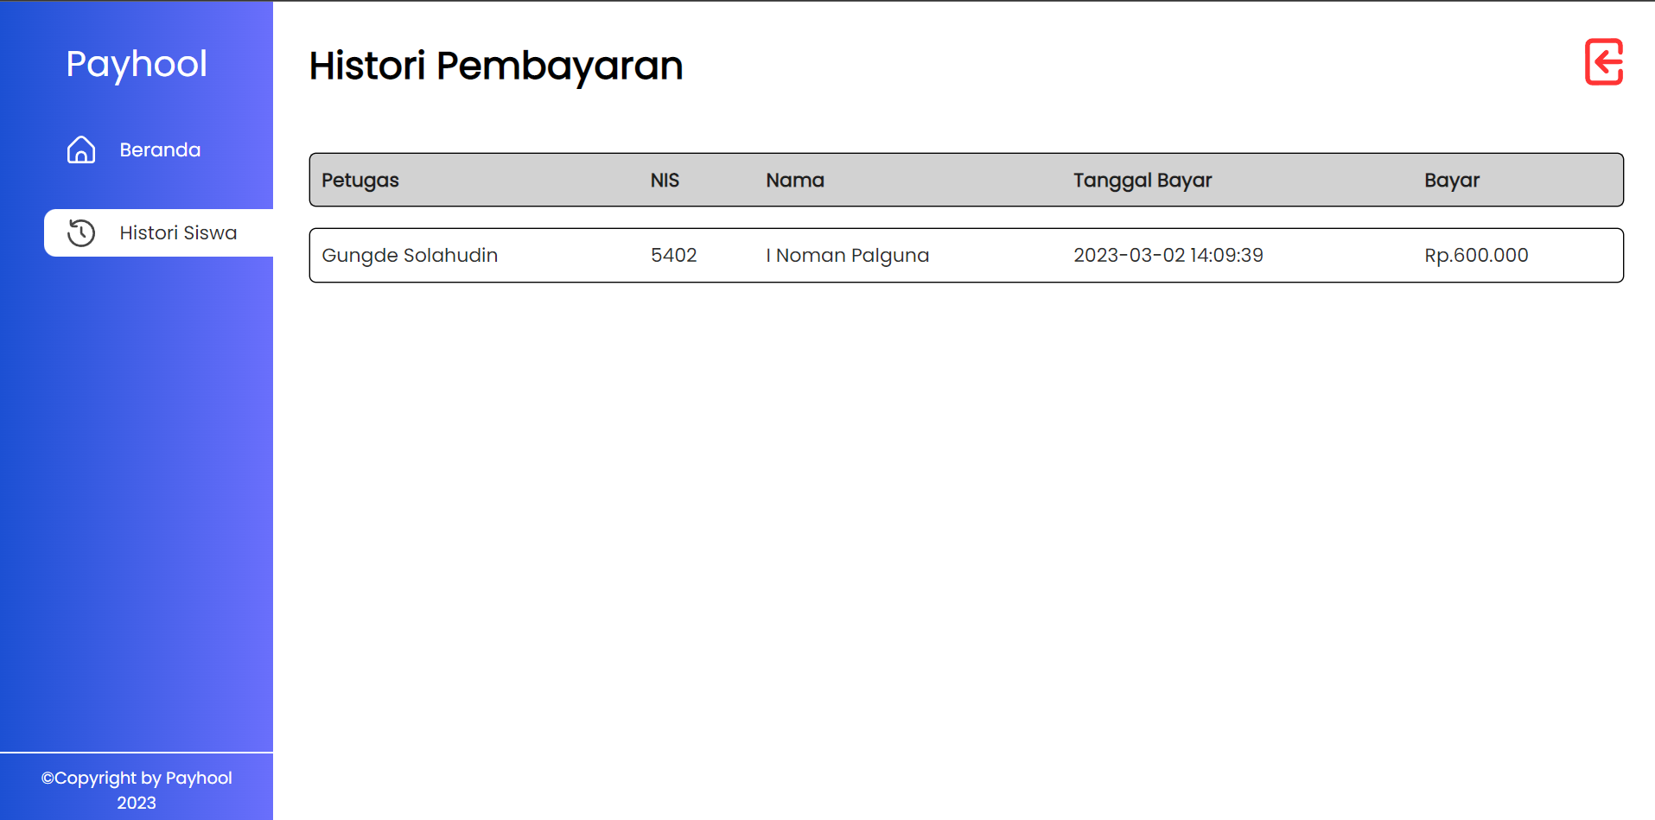

*Gambar 2. 35 Mockup Histori (Siswa)*

### Laporan Kelas

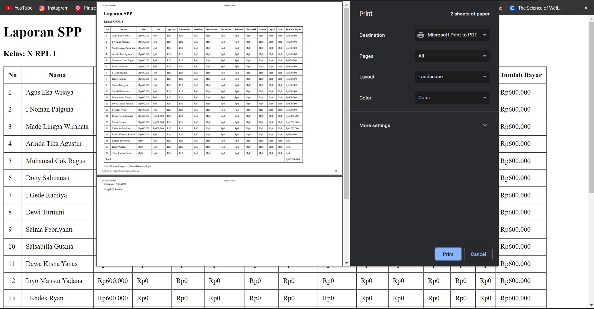

*Gambar 2. 36 Mockup Laporan Kelas*

### Laporan Siswa

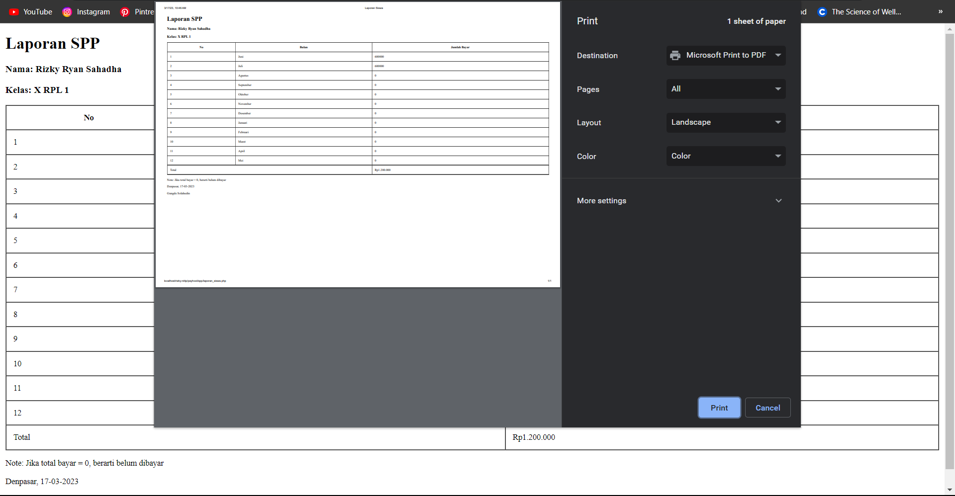

*Gambar 2. 37 Mockup Laporan Siswa*

## Implementasi Sistem

Proses implementasi sistem melibatkan penerapan hasil analisis dan desain sistem yang telah dibuat menjadi sebuah sistem yang berfungsi. Saat melakukan implementasi sistem, akan dijelaskan tentang tampilan sistem yang sudah dibuat, seperti halnya pada Sistem Informasi Sumbangan Pembinaan Pendidikan (SPP), yang akan disertai dengan penjelasannya.

### Login

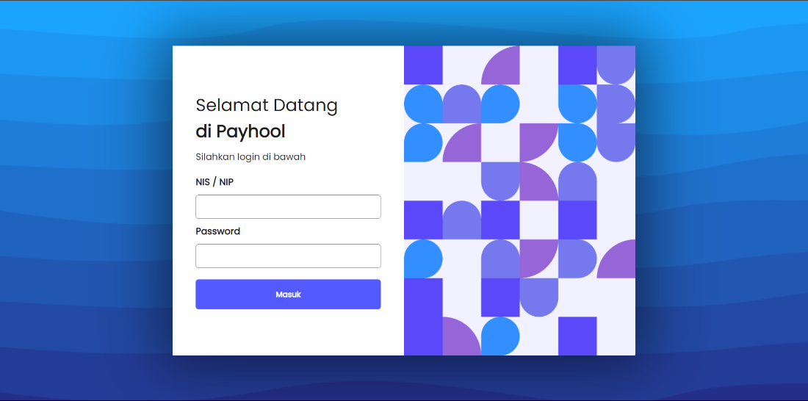

*Gambar 2.38 Halaman Login*

Halaman login yang dapat dipakai untuk login sebagai admin, petugas, atau siswa dengan akses yang berbeda-beda.

### Dashboard

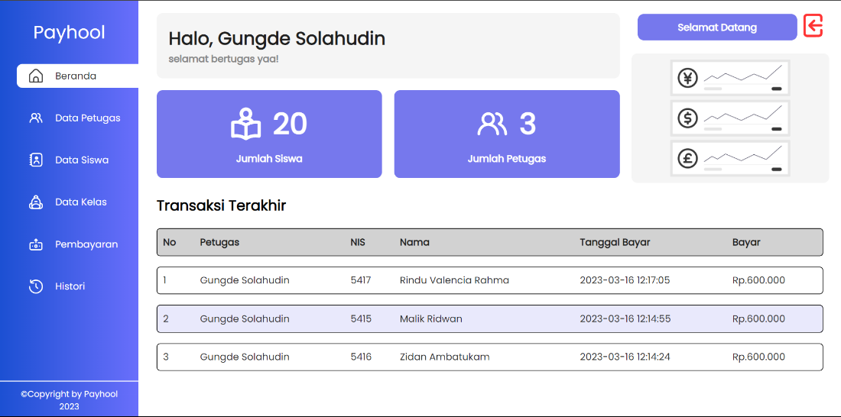

*Gambar 2. 38 Halaman Dashboard*

Halaman dashboard yang digunakan untuk melihat banyaknya data siswa, kelas, dan petugas serta untuk melihat 7 transaksi terakhir yang telah dilakukan.

### Data Siswa



*Gambar 2. 39 Halaman Data Siswa*

Halaman siswa yang digunakan untuk melihat semua data siswa yang ada.

### Tambah Data Siswa

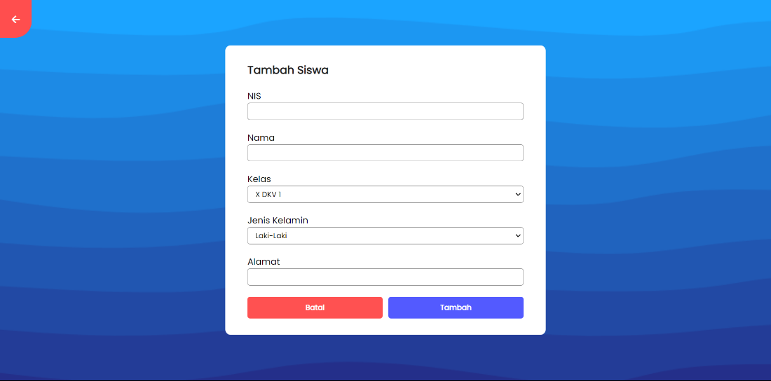

*Gambar 2. 40 Form Tambah Data Siswa*

Form yang digunakan untuk menambah data siswa pada halaman siswa.

### Perbarui Data Siswa

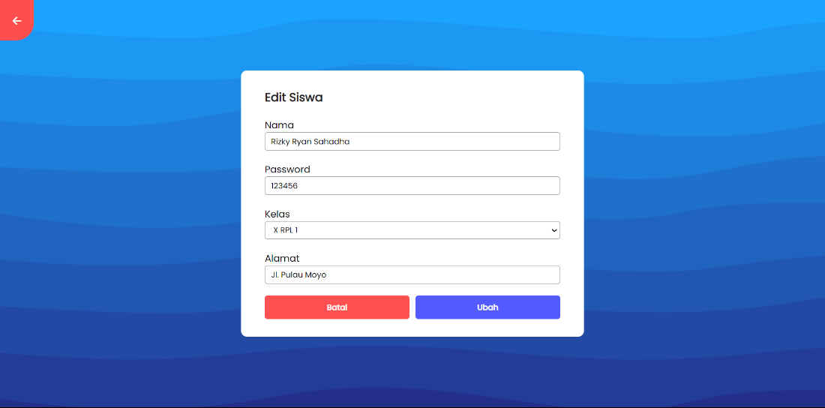

*Gambar 2. 41 Form Edit Data Siswa*

Form yang digunakan untuk memperbarui data siswa pada halaman siswa.

### Data Kelas



*Gambar 2. 42 Halaman Data Kelas*

Halaman kelas yang digunakan untuk melihat semua data kelas yang ada.

### Tambah Data Kelas

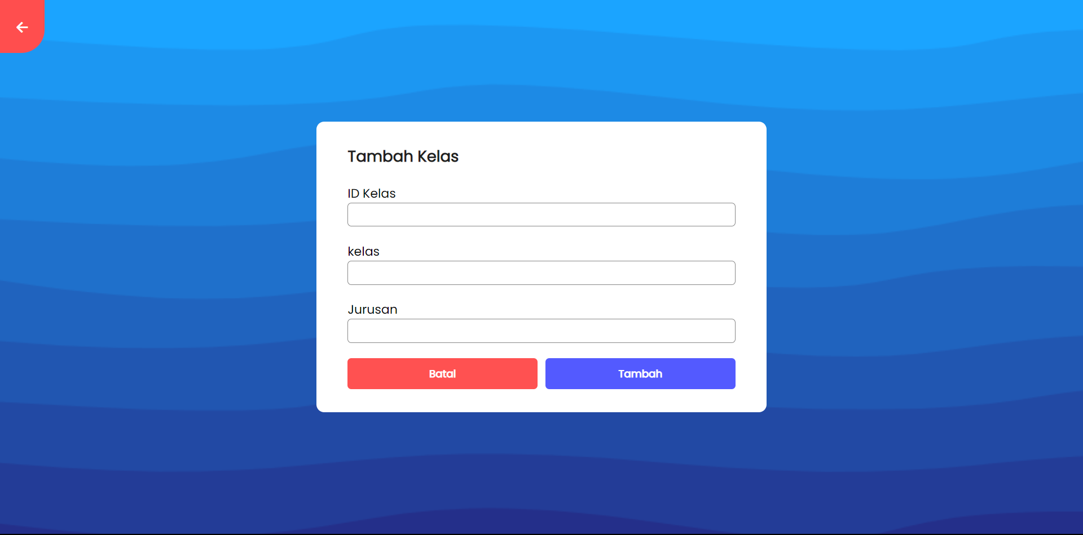

*Gambar 2. 43 Form Tambah Data Kelas*

Form yang digunakan untuk menambah data kelas pada halaman kelas.

### Perbarui Data Kelas

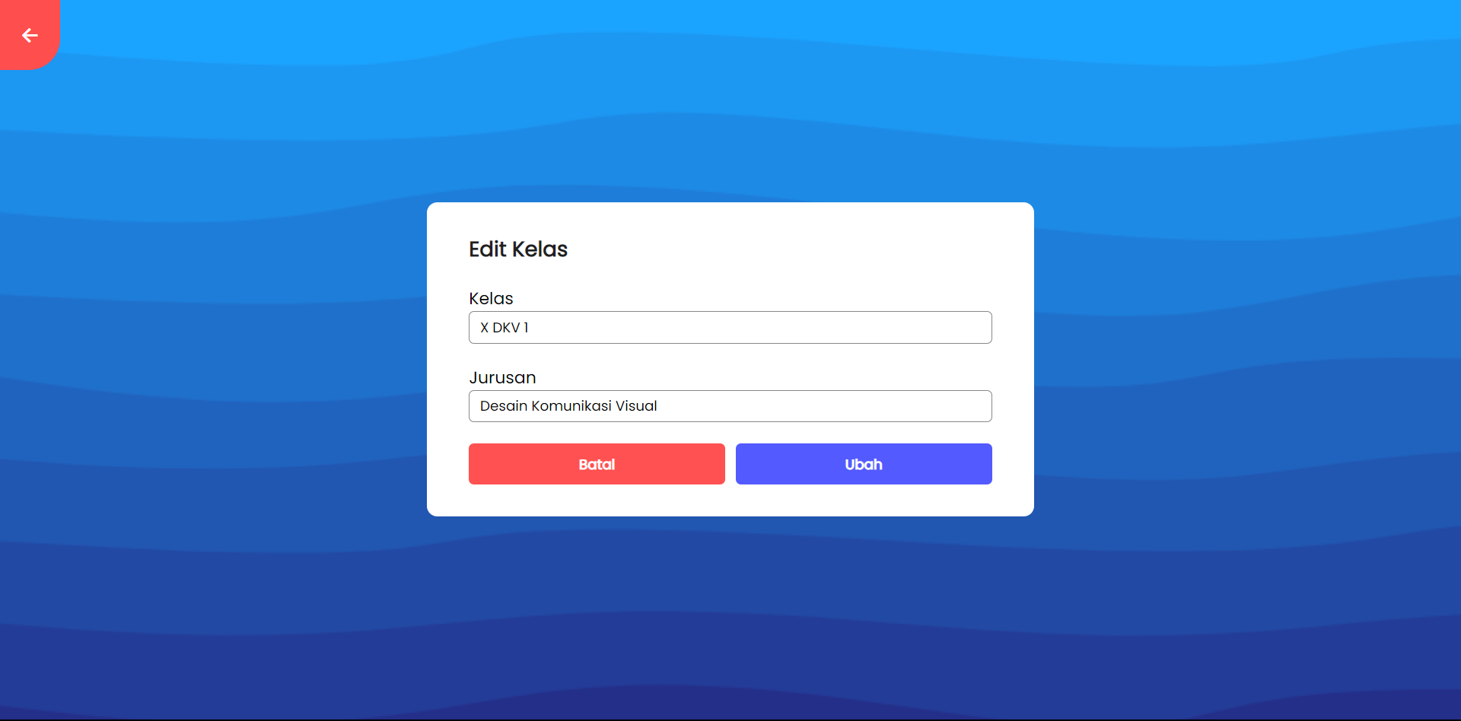

*Gambar 2. 44 Form Edit Data Kelas*

Form yang digunakan untuk memperbarui data kelas pada halaman kelas.

### Data Petugas



*Gambar 2. 45 Halaman Data Petugas*

Halaman petugas yang digunakan untuk melihat semua data petugas yang ada.

### Tambah Data Petugas

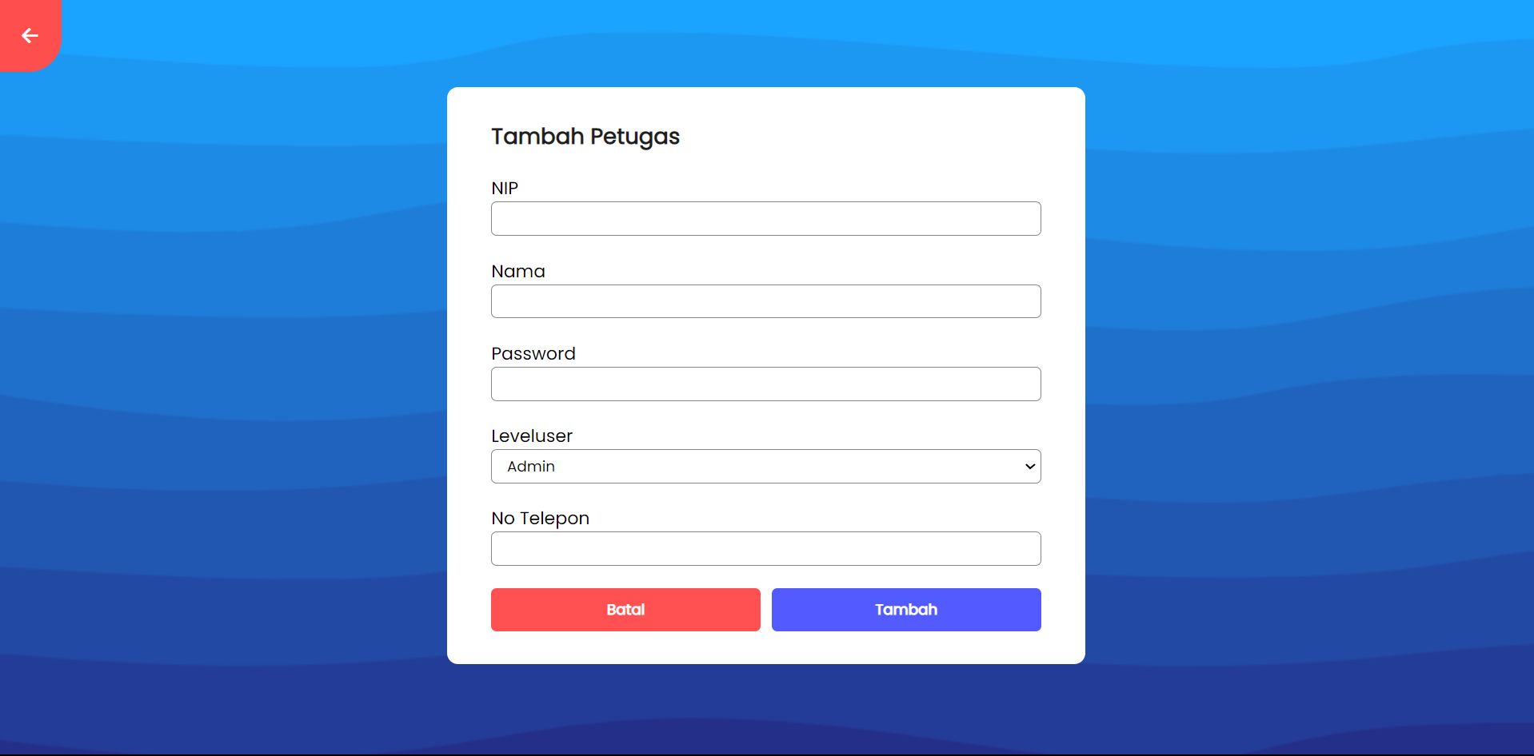

*Gambar 2. 46 Form Tambah Data Petugas*

Form yang digunakan untuk menambah data petugas pada halaman petugas.

### Perbarui Data Petugas

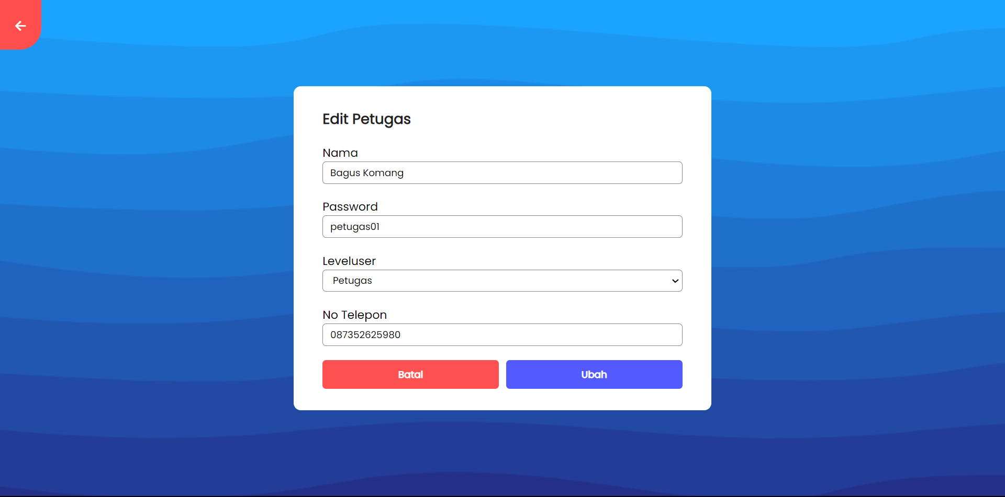

*Gambar 2. 47 Form Edit Data Petugas*

Form yang digunakan untuk memperbarui data petugas pada halaman petugas.

### Pembayaran (Admin)



*Gambar 2. 48 Halaman Pembayaran SPP (Admin)*

Halaman pembayaran SPP yang digunakan oleh admin untuk melakukan pembayaran SPP siswa berdasarkan nis atau nama lengkap siswa.

### Pembayaran (Petugas)



*Gambar 2. 49 Halaman Pembayaran SPP (Petugas)*

Halaman pembayaran SPP yang digunakan oleh petugas untuk melakukan pembayaran SPP siswa berdasarkan nis atau nama lengkap siswa.

### Histori (Admin)



*Gambar 2. 50 Halaman Histori (Admin)*

Halaman histori yang digunakan oleh admin untuk melihat transaksi terakhir pembayaran SPP yang telah dilakukan.

### Histori Buat Laporan Kelas (Admin)

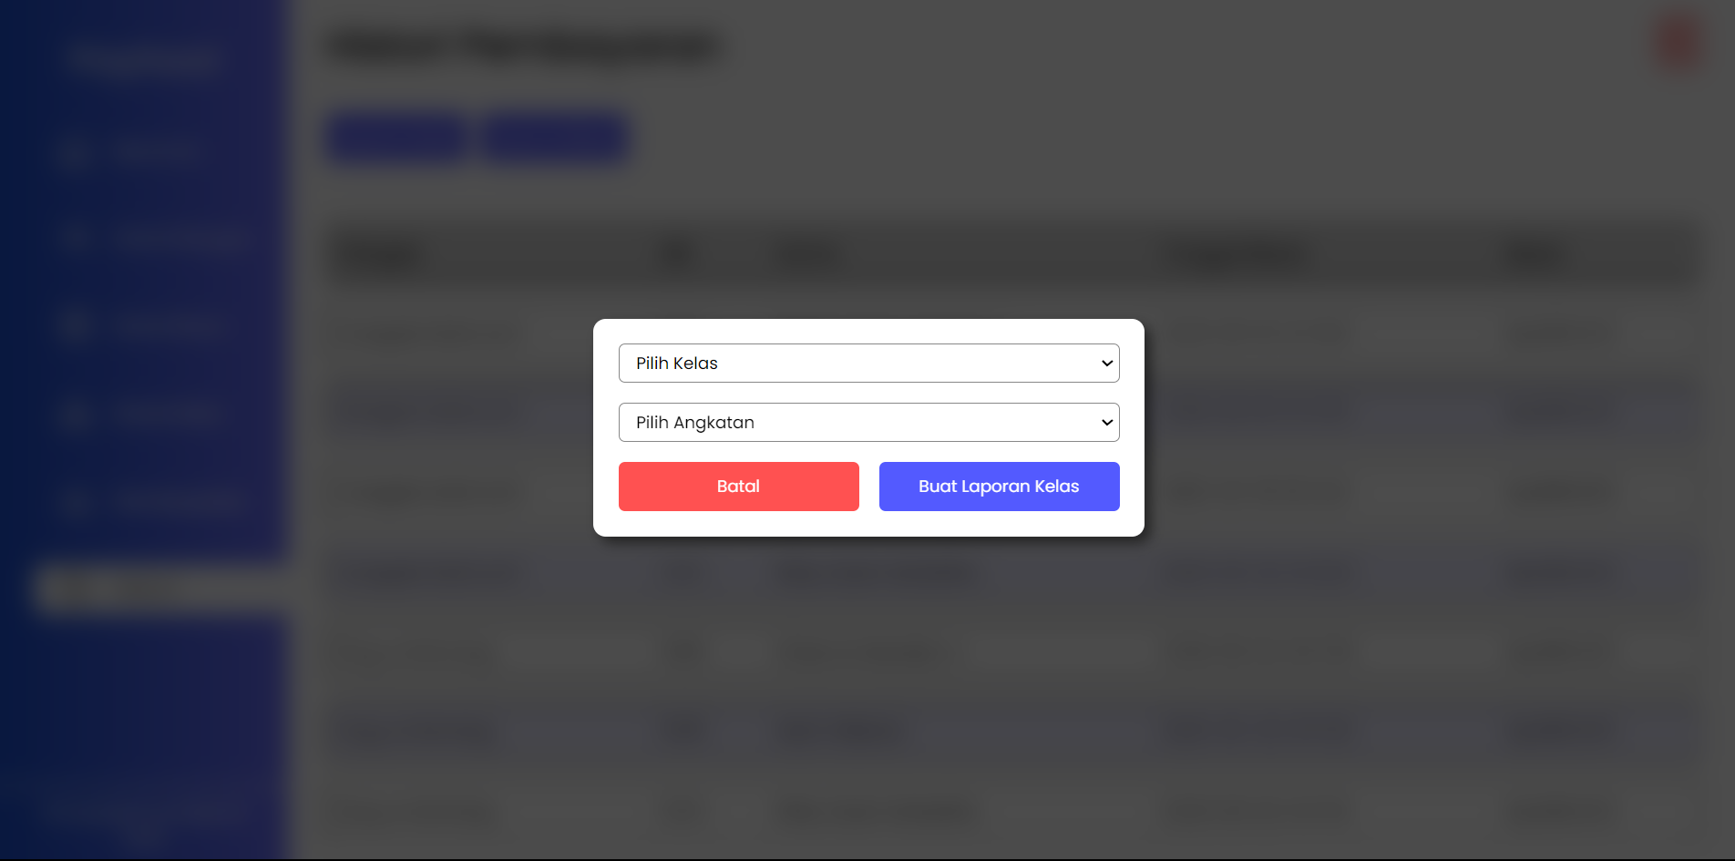

*Gambar 2. 51 Form Buat Laporan Kelas (Admin)*

Form untuk membuat laporan berdasarkan kelas pada halaman histori admin.

### Histori Buat Laporan Siswa (Admin)



*Gambar 2. 52 Form Buat Laporan Siswa (Admin)*

Form untuk membuat laporan berdasarkan siswa pada halaman histori admin.

### Histori (Petugas)



*Gambar 2. 53 Halaman Histori (Petugas)*

Halaman histori yang digunakan oleh petugas untuk melihat transaksi terakhir pembayaran SPP yang telah dilakukan.

### Histori Buat Laporan Kelas (Petugas)

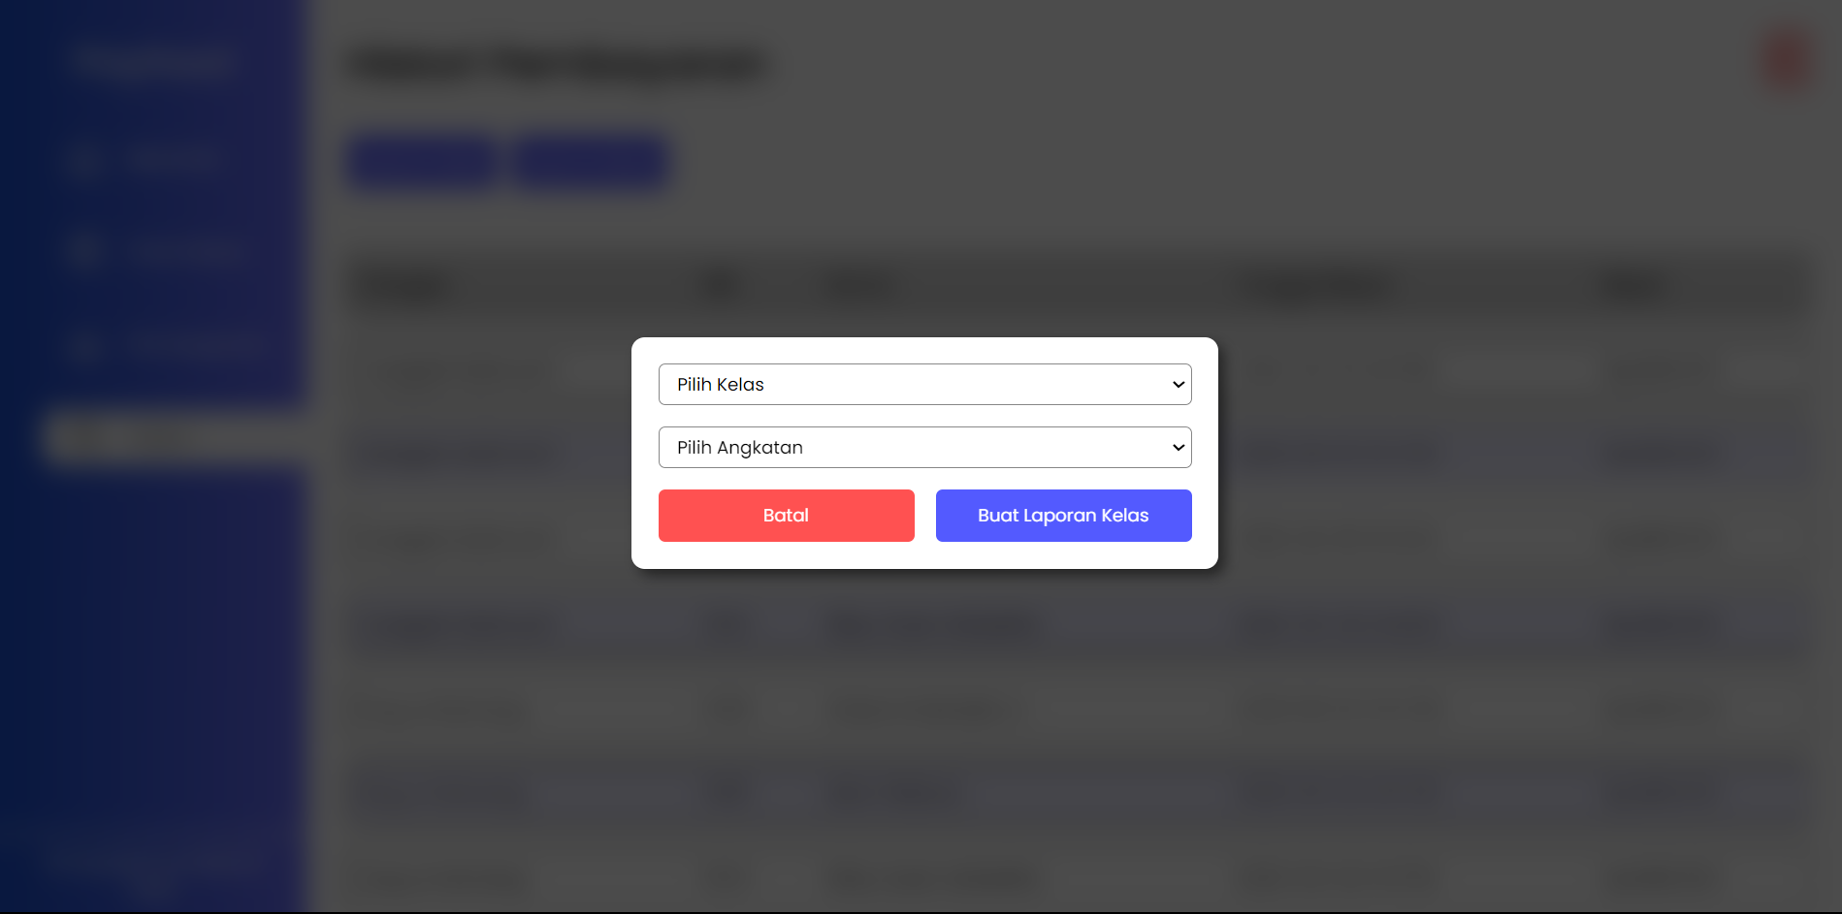

*Gambar 2. 54 Form Buat Laporan Kelas (Petugas)*

Form untuk membuat laporan berdasarkan kelas pada halaman histori petugas.

### Histori Buat Laporan Siswa (Petugas)



*Gambar 2. 55 Form Buat Laporan Siswa (Petugas)*

Form untuk membuat laporan berdasarkan siswa pada halaman histori petugas.

### Histori (Siswa)



*Gambar 2. 56 Halaman Histori (Siswa)*

Halaman histori siswa yang digunakan untuk melihat transaksi terakhir pembayaran SPP berdasarkan nis siswa yang login.

### Laporan Kelas



*Gambar 2. 57 Tampilan Laporan Kelas*

Tampilan laporan berdasarkan kelas yang telah dibuat.

### Laporan Siswa



*Gambar 2. 58 Tampilan Laporan Siswa*

Tampilan laporan berdasarkan siswa yang telah dibuat.

# BAB III

## PENUTUP

### Kesimpulan

Pembuatan sistem pembayaran SPP merupakan salah satu solusi yang tepat untuk meningkatkan efisiensi dan kualitas pengelolaan keuangan di sekolah. Sistem ini memungkinkan pengolahan administrasi dan pembayaran menjadi lebih mudah, cepat, serta mengurangi aktivitas manual yang dapat menurunkan akurasi data. Keuntungan lainnya dari penggunaan sistem pembayaran SPP adalah kemudahan akses dan penggunaannya yang dapat memberikan kenyamanan serta kepercayaan bagi siswa, orang tua, dan staf administrasi. Selain itu, transparansi dan akuntabilitas dalam pengelolaan keuangan sekolah dapat ditingkatkan melalui sistem pembayaran SPP ini.